栉风沐雨 春华秋实

廖洪森名师工作室活动简报
（2020年9月）



栉风沐雨 春华秋实

——廖洪森名师工作室活动简报
（2020 年 9 月）
主管：双流区教育局
双流区教育研究与教师培训中心名师工作室管理办
主办：廖洪森名师工作室
主编：廖洪森
副主编：文 蕈
编委：（按姓氏笔画）
廖洪森 唐晓华 付 攀 肖 靖
吉 白 辛 锐 刘长乐 游 燕
文 蕈 古玲 刁婵娟
投稿信箱：liaohongsengzs@163.com
工作室QQ交流群： 280767145

目录
CONTENTS

工作掠影……………………………… 4

课例研究………………………………10

专题讲座………………………………16

时政聚焦………………………………23

导师推荐………………………………25

书香致远………………………………38

学科前沿………………………………41


工作掠影

悟道·研法·深耕·育人
——记廖洪森工作室全体成员线上学习交流习近平《思政课是落实立德树人根本任务的关键课程》
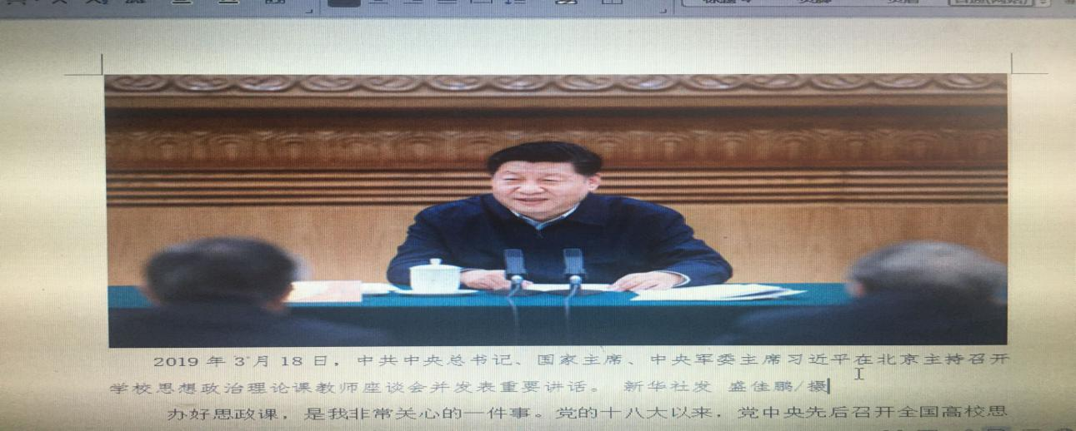
为深入学习习近平总书记《思政课是落实立德树人根本任务的关键课程》重要讲话精神，2020年9月9日下午3点，廖洪森工作室全体成员认真学习了《思政课是落实立德树人根本任务的关键课程》重要内容，工作室成员们结合自身经历和工作特点畅谈了自己的学习体会，并就进一步上好思想政治课、落实好立德树人根本任务，进行了热烈的交流和讨论。
工作室师傅廖洪森指出，习近平总书记站在实现中华民族伟大复兴的全局和战略高度，深刻回答了事关我国教育事业发展和培养担当民族复兴大任时代新人的一系列重大问题，深刻阐明了办好思想政治理论课的重大意义、主要任务和基本要求。学习贯彻习主席重要讲话，对我们政治教师来说，必须更加自觉地贯彻党的教育方针，落实立德树人的根本任务，扎实有效地做好用习近平新时代中国特色社会主义思想和习近平强军思想铸魂育人工作。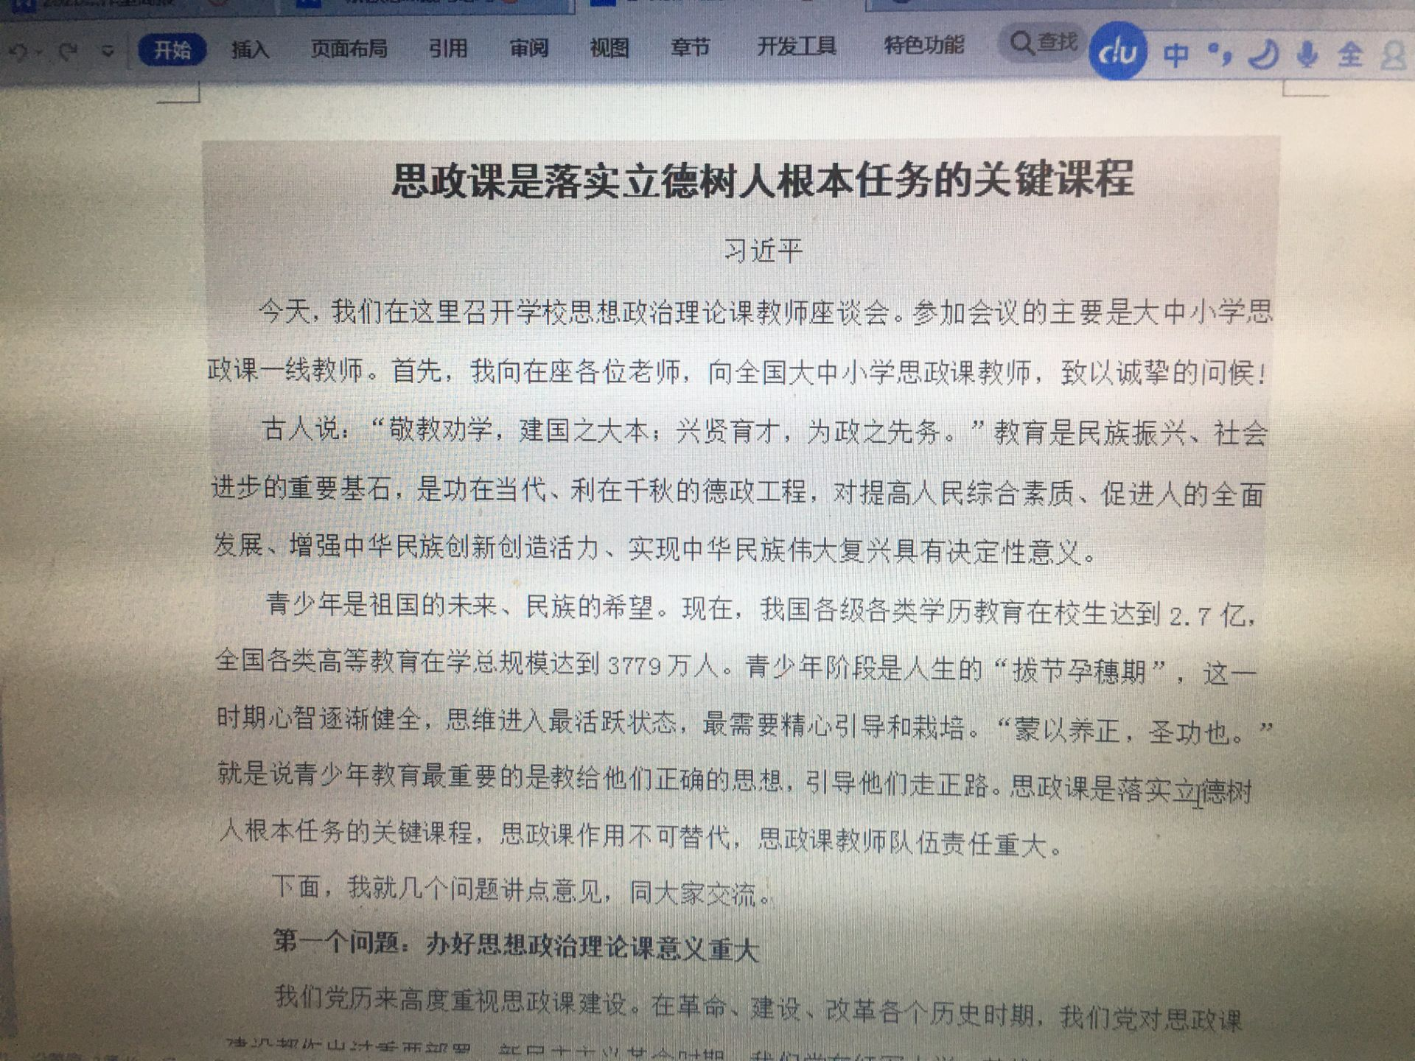
思想政治理论课是落实立德树人根本任务的关键课程。习近平总书记强调思政课具有不可替代的作用，他深刻阐述了办好思政课的重大意义，为我们推进思政课建设指明了前进方向。
浇花浇根，育人育心。育人之本，在于立德铸魂。青少年是国家的未来和民族的希望。青少年阶段是人生的“拔节孕穗期”，最需要精心引导和栽培。思政课是落实立德树人根本任务的关键课程，它不仅是知识传授的平台和载体，更是价值引领的主渠道和主阵地，直接影响着学生的理想信念、价值理念和道德观念。把下一代教育好、培养好，要从学校抓起、从娃娃抓起，在大中小学循序渐进、螺旋上升地开设思想政治理论课。只有坚持把立德树人作为根本任务，全面贯彻党的教育方针，充分发挥思政课的主渠道和主阵地作用，全面推动党的创新理论进教材、进课堂、进头脑，才能解决好培养什么人、怎样培养人、为谁培养人这个根本问题，才能让党和国家事业兴旺发达、后继有人，才能推进伟大事业、实现伟大梦想。

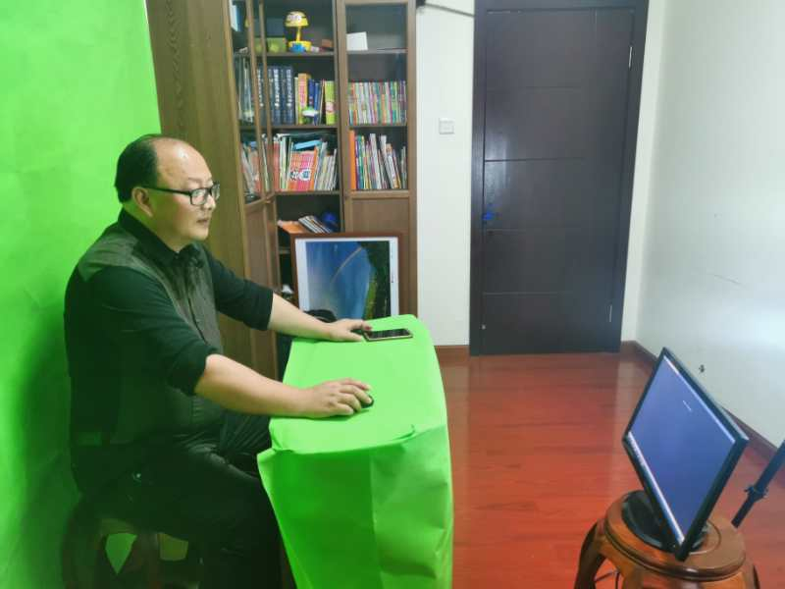
总书记的讲话，从党和国家事业发展的全局出发，明确概括了思政课的重要地位，深刻阐述了办好思想政治理论课的重大意义，深入分析了思政课教师的关键作用，系统提出了推动思政课改革创新的重大要求，明确了加强党对思政课建设的领导。讲话高屋建瓴、内涵丰富、针对性强，为我们更好地贯彻党的教育方针，落实立德树人根本任务，抓好思想政治理论课的主渠道和主阵地，培养担当中华民族伟大复兴大任的时代新人，培养社会主义合格建设者和可靠接班人指明了方向。工作室学员上下要认真学习、深刻领会、全面把握、积极践行。

最后，廖洪森老师对大家提出四点期望：一是提高政治站位，切实增强“四个意识”，牢固树立“四个自信”；二是提升政治理论水平，深刻领会习近平新时代中国特色社会主义思想和全国教育大会精神 ；三是提高业务能力和工作水平，时刻保持终身学习的理念，做到自我提高，增强工作的预见性、创造性、实效性；四是严格自律，珍惜岗位，珍惜声誉，树立干净担当的良好形象。

教学主张：名师成长的专业突破
——记廖洪森工作室教学主张讨论活动

为了不断提升工作室成员的专业素养、提高自身的教学与研究水平，有效促进工作室成员的专业成长。9月23日下午2:30，廖洪森工作室在双流艺体中学三园楼会议室举行了工作室教学主张研讨会。

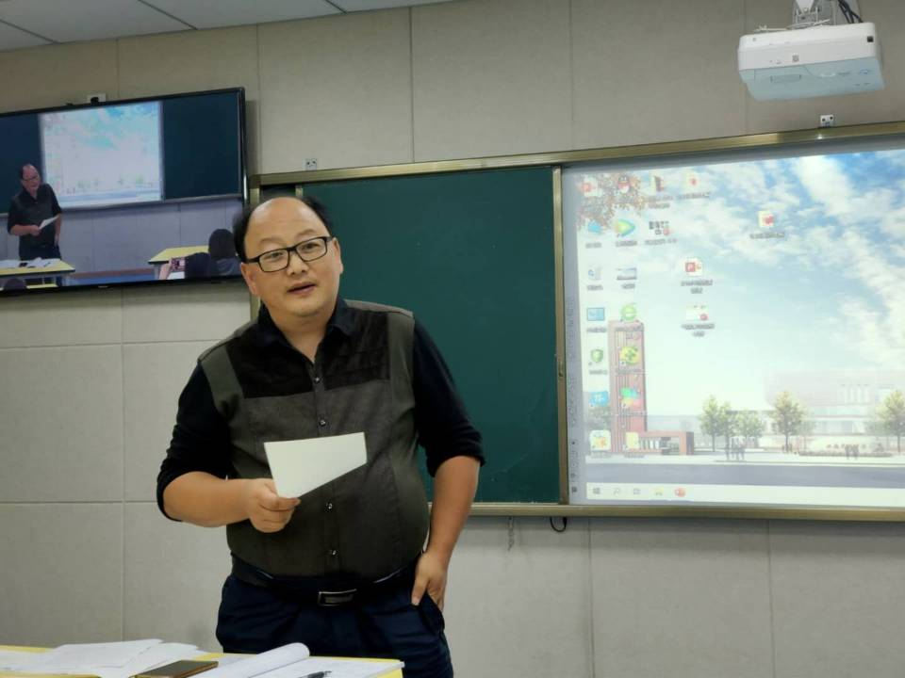
“一个教师即使荣誉无比，如果缺乏自己的教学主张，从专业上讲，他依然是一个无家可归的流浪汉”——余文森

在本次讨论会中，工作室师傅廖洪森老师首先做了工作室教学主张的专题发言，他首先谈到了工作室形成教学主张的重要性。他认为，所谓主张，是“对于如何行动持有某种见解”或“对于如何行动所持有的见解”。教学主张是教师专业影响力的核心，是打开教师专业成长的“天眼”。名师工作室，就是实现这种从优秀蝶化为卓越的孵化园，因此要担负起使教师形成教学主张，树立专业标志的重任。教学不能没有思想，教师不能没有自己的教学主张。教学主张也是名师工作室品质提升的源泉，课题研究是名师工作室品质提升的抓手。名师工作室助力教师成长，事关课程、学科与教育发展，意义深远。他山之石、可以攻玉。教学主张是教师在个人的实践基础上产生的，是蕴涵着教师的理想、信念、情感、意志等在内的，包括对于什么是教学、教学的目的以及如何开展教学等方面的见解和认识，是教师个人对教学实践经验的理性升华和概括化的认识。最后廖洪森老师还分享了其他优秀工作室的教学主张。

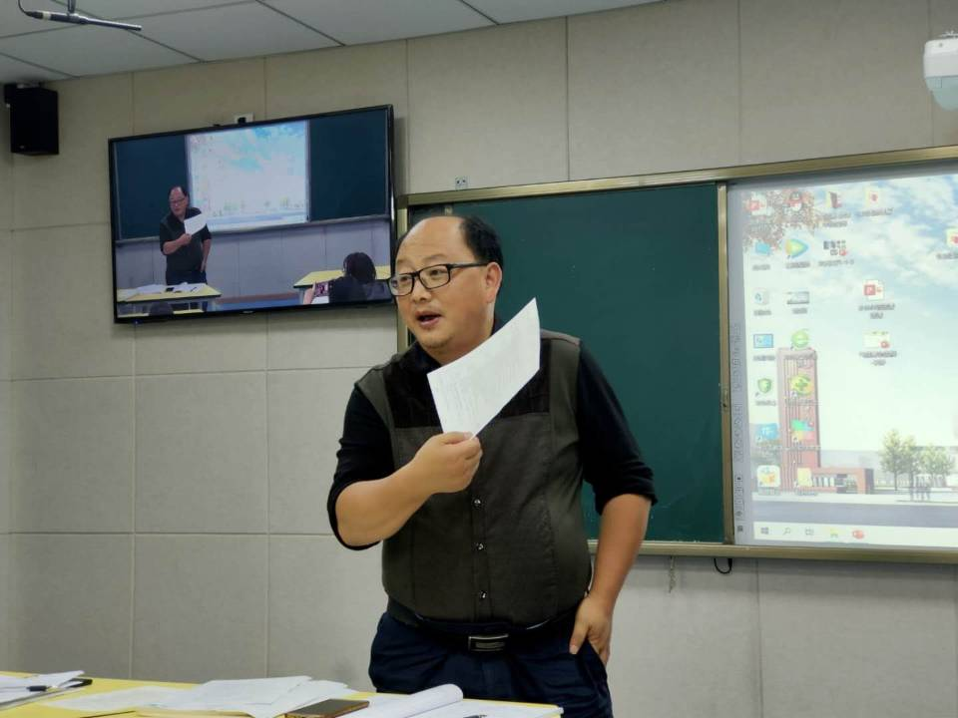

在师傅廖洪森老师发言的基础上，工作室学员刁婵娟老师做了名为“议题式教学主张的修改与完善”的专题发言，她的发言分为三部分：什么是议题式教学，议题式教学目前面临的问题，以及“议题式教学”主张的修改与完善。

刁婵娟老师谈到，议题式教学是实施高中政治活动型学科课程的重要形式，是通过议题统领的问题探究和解决，引导学生步入开放的、活动的、辨析式的学习路径，让学生亲历自主学习、活动体验和价值判断，在问题学习中获得必备知识，形成关键能力，涵育核心素养。议题是贯彻议题式教学整个过程的灵魂，围绕议题设计问题就是有效进行议题式教学的“牛鼻子”。

她认为，当前高中政治议题式教学存在以下问题：议题确定盲目性大，议点模糊，不能激发学生的思维兴趣；围绕议题设计的问题驱动力不足，生命力不够，缺乏育人价值，也就不能引领议题式教学活动的开展，提升议题式教学的课堂效益，涵育学生学科核心素养，实现立德树人。为此，确定什么议题，如何围绕议题设计主题化问题，以主题化问题驱动议题式教学成为“议题式教学”主张的修改与完善的重点。

最后，工作室成员们针对如何进行“议题式教学”主张的修改与完善进行了激烈的讨论。

教学主张的形成不是一蹴而就的，而是一项长期的工作。工作室本次有关教学主张的研讨活动对老师们专业成长帮助很大。

党员干部要先天下之忧而忧

——廖洪森名师工作室学员文蕈应邀到双流长顺社区开展送党课下基层活动
文/文蕈 图/社区记者
9月8日下午2:00，双流区“党课开讲啦”活动在双流区怡心街道长顺社区党群服务中心二楼会议室举行。棠湖中学政治教师、廖洪森工作室成员、双流区“微党校”教师文蕈以《先天下之忧而忧——党员要居安思危，增强忧患意识》为题，为社区党员同志们生动授课。
课堂上文蕈老师通过习近平总书记的语录“党员要有‘如履薄冰，如临深渊’的自觉”为整个课堂拉开了帷幕，再从“忧患意识”、“忧从何来” 、“何以解忧”三方面来诠释了忧患意识的重要性和指导党员们要居安思危，增强自己的忧患意识。
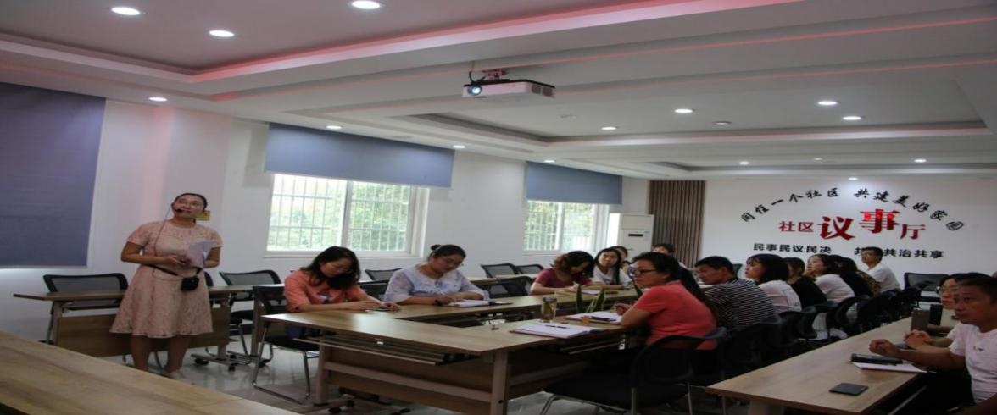
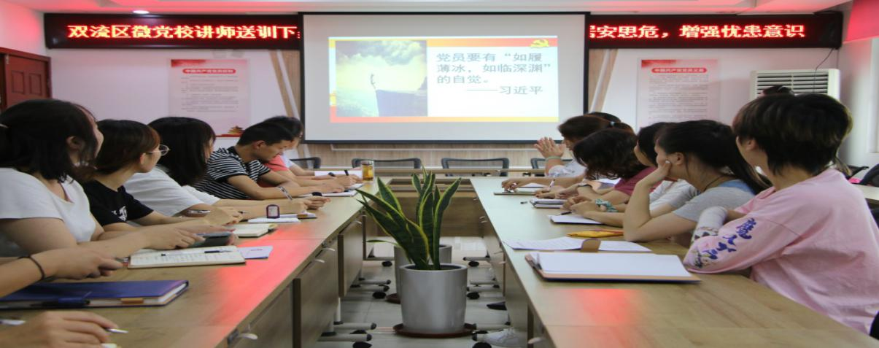
首先，文蕈老师向大家诠释了什么是忧患意识，并且从古人的忧患意识及党的宝贵经验两个方面阐述，以温水煮青蛙的典故告诫广大党员干部：要防微杜渐，居安思危，才能长治久安。
其次，文蕈老师为党员们分析了当前忧从何来？新形势下，党面临的执政考验、改革开放考验、市场经济考验、外部环境考验是长期而复杂的，精神懈怠危险、能力不足危险、脱离群众危险、消极腐败危险更加尖锐地摆在全党面前。
“实干兴邦，空谈误国”，最后文老师对“何以解忧”向大家提出了要求：党员干部要忧国、忧民、忧己，养成关注时事、记挂民生、一日三省的好习惯。要少空空而谈，多真抓实干。不仅在现有成绩中看到存在的问题，在掌声中察觉到潜在的隐患，还要事不避难，勇于担当，主动接受党和人民的监督，在困境中思进，在逆境中思变，在顺境中思难，在佳境中思危，向群众交出从严治党的满意答卷。
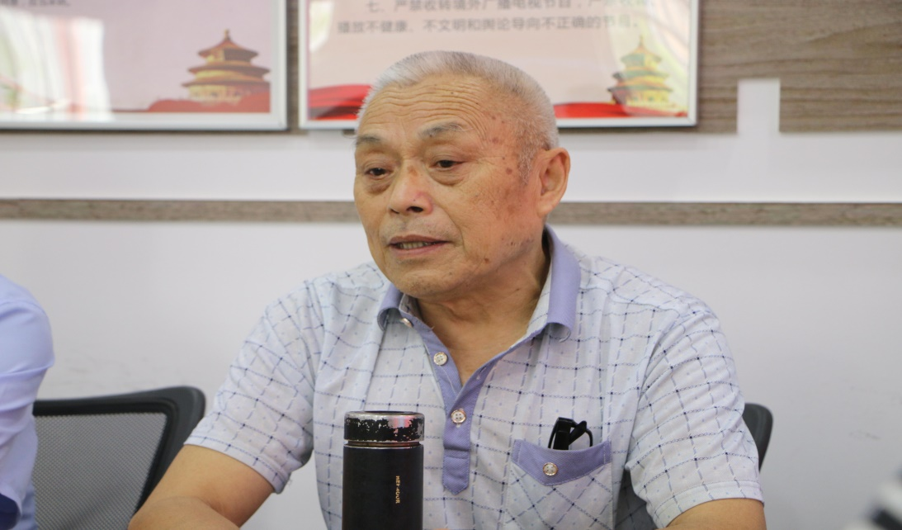
课后，社区老党员徐双富同志，以时间优势及经验优势分享了学习体会:“天下兴亡，匹夫有责”作为一名党员，我们应该在其位，谋其政，时刻以兢兢业业的态度，以高标准的责任意识感严格要求自己，秉承“先天下之忧而忧”的情怀，无论身处困境还是顺境，要善于自我反省，乐于奉献，充分发挥党员干部的先锋模范作用。
最后长顺社区年轻优秀党员夏苗同志谈到 “党员同志一定要有‘如履薄冰，如临深渊’的自觉性才能干好工作。”

课例研究

“伟大的改革开放”教学设计
浙江省平湖市当湖高级中学 陆志龙
设计思想
本节课以“改革开放”为主题，通过“看今朝——忆往昔——树自信”的逻辑线索，带领学生对改革开放进行深入学习探究。将培养学生的学科核心素养作为教学设计重点，通过小组成员合作探究，引导学生从当下生活出发，探寻中华民族富起来逻辑起点，坚持“四个自信”，坚决拥护中国共产党的领导，增强学生政治认同感，在思辨中培养科学精神，充分体现学生的主体性，释放学习的积极性。
教材分析
本节课内容是思想政治必修一《中国特色社会主义》第三课的第一框题。教材的第一课主要讲述了人类社会发展的历程，从第二课开始讲述中国特色社会主义的开创与发展，本课承接前一课“只有社会主义才能救中国”，继而讲述“只有中国特色社会主义才能发展中国”，为后一课“中国特色社会主义和中华民族伟大复兴”起到自然过渡作用。因此，本课在全书中起着重要的承上启下的作用。通过本框题“伟大的改革开放”的学习，引领学生感受改革开放带来的巨大变化，知识上要掌握改革开放的背景、历史进程以及重大意义等知识点，情感上要坚定认同改革开放这一正确道路，牢固树立中国特色社会主义理想信念，落实学生政治认同核心素养的培育，行动上要自觉践行、主动参与。
学情分析
高一年级学生思维较活跃，善于思考，学习积极性高，探索欲强。在初中阶段，学生已经接触过改革开放方面相关的知识，并且通过前一段时间对本课程的学习，其对人类发展的进程和趋势有了一定的把握，并深刻理解了只有社会主义才能救中国。但是，他们对于耳熟能详的“中国特色社会主义”这个概念可能缺乏更加深入的理性认识，相关理论知识具有碎片化，抽象思维能力较弱。因此，本节课将充分运用音乐、视频、图片等手段，增强学生对改革开放的情感体验以及对中国特色社会主义的理解。
教学目标
以“中国为什么能”为议题，通过对“改革开放”相关情境的分析，进行议题式探究。从改革开放40多年来生活各方面所发生的巨大变化，引导学生积极思考发生巨变的原因，探究改革开放的背景、历程及重大积极作用，探究只有中国特色社会主义才能发展中国的道理，进一步帮助学生理解中国特色社会主义的相关知识，体悟社会主义制度的优越性，树立正确价值取向。引导学生坚决拥护党的领导，认同党和国家的路线、方针和政策，从而坚定中国特色社会主义理想信念，增强学生的政治认同感。
教学重难点
1.重点：改革开放的意义。
2.难点：改革开放的进程。
教学方式
开放互动的教学方式；合作探究的学习方式。
教学过程
NO.01 聆听歌曲 导入新课
师：这首红遍大江南北的《春天的故事》，描述的是改革开放和现代化建设的总设计师邓小平同志南巡的故事。它既有史诗般的气势，又情感细腻，令人如沐春风、倍感亲切。在这歌声中，我们能感受到改革开放的画卷徐徐展开，一个划时代的事件和伟人重现眼前。那么，关于改革开放的春天以及总设计师邓小平同志，你了解多少呢？
活动安排：聆听著名歌曲《春天的故事》，请学生分组讨论歌词中的老人“画了一个圈”是指什么？有何特殊意义？每个学习小组讨论后派代表回答，分享成果。
设计意图：通过经典歌曲《春天的故事》进行课堂导入，能够使学生将注意力较快集中于课堂，激发学生的学习兴趣与探究欲望，营造轻松有趣的课堂氛围。对于较为熟悉的改革开放话题自由发表观点，有利于促进学生语言表达能力，并为后面改革开放的相关教学作好铺垫。
NO.02 师生互动 创生教学
师：说不尽的邓小平，唱不完的《春天的故事》。改革开放40多年来，我们党引领人民绘就了一幅波澜壮阔、气势恢宏的历史画卷。改革开放是基于对党和国家前途命运的深刻把握，是基于对社会主义革命和建设的深刻总结，是基于对时代潮流的深刻洞察。改革开放给我们百姓生活具体带来哪些变化呢？下面，让我们一起领略改革开放后发生的巨变。
第一篇：看今朝——沧桑巨变（PPT显示）
首先，展示同是深圳这座城市，却在不同的历史时间轴上有着翻天覆地变化的三幅远眺图，感受深圳自1984年到2008年，再到2017年所经历的巨大变化。其次，从“吃、穿、住、行”四个方面的鲜明对比图，体会改革开放对生活各方面带来的深刻变化。最后，播放视频“40年中国经济逆袭史”，系统阐述改革开放40多年来给中国经济以及社会生活各方面带来的巨变。
思考：依据视频中的相关信息，结合自己的所见所闻和查阅到的相关资料，概括改革开放40多年来我国发生历史性巨变的表现。
活动安排：学生分成若干学习小组（教育组、医疗组、就业组、住房组），每组同学通过问题的讨论探究达成共识，形成文字，并派代表上台投影展示，分享成果。
教师对各组学生的成果进行点评，优化后形成以下共识（PPT显示）：
1.教育：基本普及九年制义务教育，覆盖基础教育阶段，有效地提升了中国人口受教育水平，同时又为中国改革开放事业和经济建设提供人力保障。1986年全国人大颁布《义务教育法》标志着中国义务教育体系建设进入规范化、制度化。
2.医疗：覆盖城乡的全民医保体系初步建立，基本满足人民对健康医疗的需求，人口寿命大幅提升。改革开放以来，中国始终关注民生健康问题，致力于发展医疗保障事业，加快发展社区卫生服务，改革农村医疗卫生体制，最大限度地实现居民就近就医。经过40多年的努力，中国已构建起人口全覆盖的基本医疗保险体系，获得较大成就。
3.就业：经济稳定增长，创造出稳定的就业机会，创业环境不断改善，年轻人创业积极性得到很大提高。40多年改革开放激发出的经济活力保证了中国经济持续(中)高速增长，而持续的经济增长保证了就业水平的稳定。
4.住房：改革开放40多年来，中国在保障人民“住有所居”工作中成绩显著。住房环境与社区配套设施不断改善，对困难群众“住有所居”的帮扶力度更强，住房面积和质量不断提升，极大地改善了人民生活质量和居住环境。
改革开放40多年来，我国国内生产总值由3679亿元增长到2017年的82.7万亿元，年均实际增长9.5%，远高于同期世界经济2.9%左右的年均增速。目前，我国是世界第二大经济体、制造业第一大国、货物贸易第一大国、商品消费第二大国、外资流入第二大国，外汇储备连续多年居世界第一。
设计意图：这一环节通过多组对比鲜明的图片展示、短视频的播放，让学生充分感受到改革开放40年来祖国以及人们社会生活各方面发生的巨大变化，增强学生的情感体验，并且通过让学生分组合作概括，既提高学生综合概括的能力，使相应知识更加系统化，又培养了合作探究的精神。
师（过渡）：实践充分证明，改革开放是党带领人民踏步赶上时代的重要法宝，是国家前进的关键一步。改革开放让我们生活发生了如此大的变化。那么为何当时的党中央会作出改革开放这一重大决策？当时的背景是怎样的？改革开放经历了哪些历程？下面，让我们一起忆往昔之波澜壮阔。
第二篇：忆往昔——波澜壮阔（PPT显示）
“文化大革命”结束后，当时我国国内经济相当落后，教育、科学、文化事业等受到严重摧残，全国百业凋敝，百废待兴。而当时世界经济快速发展，科技进步日新月异，国际形势对和平与发展的呼吁更加凸显。
在这样的国内外形势下，在党和国家面临何去何从的重大历史关头，1978年12月，党的十一届三中全会在京召开，根据当时中国国情，大会重新确立了马克思主义思想路线、政治路线和组织路线。这次全会，我们党在思想、政治、组织等领域全面拨乱反正。
大会作出了改革开放的历史性重大决策，伟大的社会主义改革开放，是从这次全会揭开序幕；建设中国特色社会主义的新道路，是以这次全会为起点开辟的；指导改革开放和社会主义现代化建设的强大理论武器——邓小平理论，也是在这次全会前后开始逐步形成和发展起来的。
党的十一届三中全会标志着：中国从此进入了改革开放和社会主义现代化建设的历史新时期，中国共产党从此开始了建设中国特色社会主义的新探索。
播放视频:《回顾改革开放史》
思考：通过视频，结合教材p32—33，思考改革开放经历了怎样的一个进程？请分组共同绘制改革开放历程图。
学生分组讨论探究，并派代表上台投影展示绘制的“改革开放进程图”，分享成果；教师进行点评，优化后形成以下共识（PPT显示）：
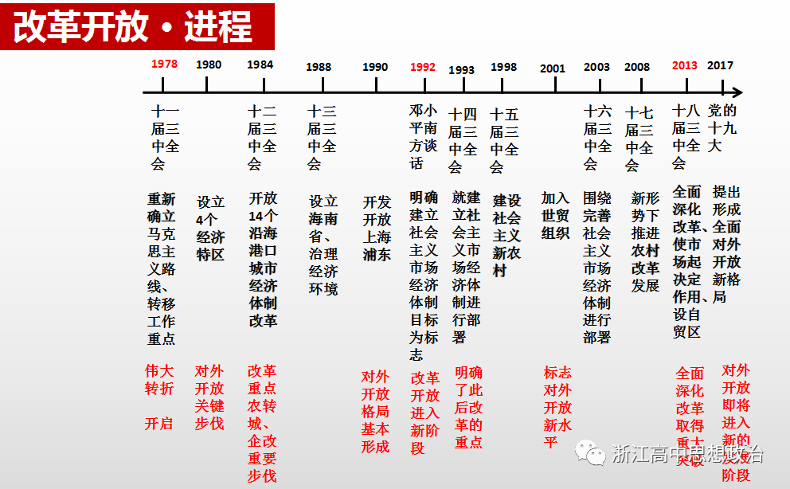
设计意图：这一环节是学生在掌握了改革开放的背景之后，根据播放的视频以及教材相关素材，分组合作探究改革开放的进程，通过自主学习，厘清改革开放的各个关键会议及事件的脉络，能让学生在动脑思考，动手制作中清晰了解改革开放的发展历程，领悟在党中央带领下，我国国内取得良好改革成果，对外开放水平不断提高，改革开放成果显著，培养学生的政治认同及科学精神。
第三篇：树自信——中国特色（PPT显示）
改革开放对于我们中华民族的发展，具有影响深远的里程碑意义。它是决定当代中国命运的关键抉择，是发展中国特色社会主义、实现中华民族伟大复兴的必由之路。经历了40多年的改革开放的历史征程，中华民族以崭新的姿态重新屹立于世界民族之林。40年的沧桑巨变，40年的波澜壮阔，40年的光辉历程，成就了我们中华民族近百年的梦想。
观看视频“1960—2017年各国GDP动态演化”。
思考：1.查阅相关资料，归纳改革开放40多年来取得巨大成就的原因和意义。
2.同样是坚持中国共产党的领导，改革开放之前的30年和改革开放之后的40年有哪些区别？试分析产生这些差异的根本原因。
学生分组讨论探究，教师对各组学生的讨论成果进行点评，优化后形成以下共识（PPT显示）：
1.（1）原因：①坚持中国共产党的领导。中国共产党的领导是中国特色社会主义最本质的特征，是中国特色社会主义制度最大优势。在改革开放40多年的历程中，党始终坚持为中国人民谋幸福，为中华民族谋复兴，这是中国共产党人的初心与使命，也是改革开放的初心与使命。②开辟了中国特色社会主义道路，形成了中国特色社会主义体系。坚持社会主义基本原则，立足中国实际、结合时代特点，把马克思主义基本原理同中国改革开放实际结合起来，根据当代中国实践和时代发展不断推进马克思主义中国化，使马克思主义更好地发挥对改革开放的指导作用。③坚持解放思想、实事求是、与时俱进，一切从实际出发，而不是从本本或旧的观念出发，不断清楚思想障碍，是改革开放取得成功的重要原因。④认清了我国的基本国情，抓住了社会主要矛盾，改革的着眼点和落脚点放在解放和发展生产力上。
（2）意义：①改革开放是党和人民大踏步赶上时代的重要法宝，是坚持和发展中国特色社会主义的必由之路，是决定当代中国命运的关键一招，也是决定实现“两个一百年”奋斗目标、实现中华民族伟大复兴的关键一招。②实践发展永无止境，解放思想永无止境，改革开放也永无止境，停顿和倒退没有出路。③对外开放是中国的基本国策。④改革开放只有进行时没有完成时。
2.（1）区别：① 经济上，从高度集中的计划经济体制逐渐转变为社会主义市场经济体制。②政治上，实现了“以阶级斗争为纲”向“以经济建设为中心”的历史性转变。③文化上，相对保守封闭向解放思想，面向世界、博采众长转变。④发展道路上，仿效苏联模式到开辟中国特色社会主义道路的转变。⑤理论指导上，继承马列主义、毛泽东思想并创建了中国特色社会主义理论体系。
（2）根本原因：中国特色社会主义的开创与发展。
设计意图：通过观看“1960—2017年各国GDP动态演化”的视频，结合教材内容和查阅的相关资料，让学生自主探究改革开放取得巨大成就的原因。并让学生领悟到在党的带领下，坚持解放思想、实事求是，开创和发展中国特色社会主义，才能使中华民族从站起来、富起来到强起来的伟大飞跃，领悟改革开放的重大意义，体悟社会主义社会的优越性，树立中国特色社会主义理想信念，培养学生的政治认同感。
NO.03 课堂有限 课外无限
师：请同学们课后观看2018年12月18日“庆祝改革开放40周年大会”的视频，选取被表彰的改革先锋中你最感兴趣或敬佩的一位，查阅资料，讲述他对国家和社会所做的贡献“中国小故事”。
设计意图：这一环节是通过让学生课后自行观看“庆祝改革开放40周年大会”的视频写下观后感，能让学生对改革开放的重大历史意义有更加深刻的理解和领会，进一步拓展相关知识。查阅自己感兴趣的改革先锋的相关资料，有助于学生树立正确的价值观，领悟敢闯敢试、敢为人先的改革精神，达到认识的深化和情感的升华。

陆志龙（浙江省平湖市当湖高级中学，特级教师、正高级教师）
建构主义理论认为，学生应该是基于自己与世界相互作用的独特经验去建构自己的知识并赋予经验与意义。本节课以“改革开放”为主题，以“中国为什么能”为议题，探究只有中国特色社会主义才能发展中国的道理。通过“看今朝——忆往昔——树自信”的逻辑线索，将培养学生的学科核心素养作为教学设计重点，带领学生对改革开放进行深入学习探究。整节课的设计要求学生通过一系列个人或合作完成的任务，借助他人( 包括教师和学习伙伴) 的帮助，利用必要的学习资源，获取知识和技能。这种情景的导入、视频视觉的冲击、学习共同体的讨论，营造了对学生具有高度吸引力的氛围，给予学生更多自由发挥的空间，充分体现了学生的主体性，释放了学习的积极性。学生在对改革开放40年取得巨大成就的背景、原因和意义的理解中树立了政治认同，在对原因的思辨中培养了科学精神，在课后拓展作业中领悟敢闯敢试、敢为人先的改革精神，达到认识的深化和情感的升华。
本节课教学最大的意义是教学活动中完成了学科本位向学生本位的转变，将思想政治学科核心素养的基本内容巧妙地融入情境设置之中，真正让核心素养的价值回归到立德树人，是一节体现主题指向素养、议题激活课堂、互动促进成长的优秀的教学设计。

专题讲座

“解放思政”教学主张的实践与思考
编者按：办好思想政治理论课关键在教师，关键在发挥教师的积极性、主动性、创造性。思政课教师的成长关乎学生成长，也是教师自身人生价值社会价值的实现。思政课教师的成长既有规律可循，也有经验可资借鉴。为发挥名师引领效应，为一线教师的专业成长提供榜样示范，本期“教师成长研究”推出湖北省武汉市解放中学吴又存老师的特稿专栏，围绕吴老师的教学理念、成长经历及团队培优经验等展开详细介绍，以启思广大思政教师，助力思政教师卓越成长。
吴又存，湖北省武汉市解放中学思政课教师。中国好人、国家“万人计划”教学名师、教育部“国培计划”专家、全国模范教师、全国优秀思政课教师、湖北省特级教师、全国思政优质课大赛一等奖第一名获得者、华中师范大学硕士研究生导师、湖北名师工作室主持人、荆楚好老师、荆楚楷模、湖北“五一劳动奖章”获得者、湖北“十佳师德标兵”、武汉市道德模范、武汉市年度教师、教育部统编教材初中《道德与法治》核心编者。先后到全国各地作教材教法报告300余场。在全国中文核心期刊上发表教学论文200余篇，公开出版《当好学生的引路人》《达成生命成长之美》2本个人专著。2019年3月18日，参加学校思想政治理论课教师座谈会，受到习近平总书记的接见并发言。《人民日报》《人民教育》《中国教育电视台》等媒体均报道了吴又存从事思政课教学的经验和教书育人的事迹。
毋庸置疑，教学主张是教师的核心教育理念，是理论与实践、认识与情感、知识与智慧的“合金”。那么，什么是教学主张呢？一般而言，教学主张指的是教师人生经历、教学实践、探究思考所形成的，对教学的一种理性认识和独到见解。简单地说，教学主张就是教师的教学观。教学主张包含教师个体的性格特征、气质学养、价值信念等，是教学思想的具体化、个性化和学科化，是教学经验的凝练、概括和提升。笔者在中学思政课教学实践中，逐步构建出“解放思政”教学主张。下面，笔者结合近三十年的教育教学经验，谈谈对这一教学主张的认识和思考。
01.“解放思政”教学主张的内涵
人的自由与解放是马克思、恩格斯终身为之奋斗的崇高目标。马克思创建的全部学说所追求的最高价值理想就是以人的全面发展为内容的人类解放，防止人被“异化”、被“物化”，马克思把自己的价值理想定位为人类解放，而且把人类解放的价值理想确定为每个人的全面发展。
联合国教科文组织于1972年发表的《学会生存》中明确提出“教育即解放”的口号。教育即解放，意味着教育是平等对话、自由交流、尊重和信任。《国家中长期教育改革和发展规划纲要（2010－2020年）》中提出：“进一步解放思想，更新观念，深化改革，提高教育开放水平……办出具有中国特色、世界水平的现代教育。”教育家陶行知强烈反对“唯知识论”的教育，大声疾呼，要解放儿童，即要解放儿童的头脑，使之能想；解放儿童的双手，使之能干；解放儿童的眼睛，使之能看；解放儿童的嘴，使之能说；解放儿童的空间，使之能接触大自然和大社会；解放儿童的时间，不逼迫他们赶考，使之能学习自己渴望学习的东西。也只有让儿童实现了解放，他们的创造能力和灵感才会源源不断地展现出来。
解放，是相对束缚、压抑、禁锢、奴役、摧残、践踏、钳制等而言的，这是两种向度的力量。笔者认为，所谓“解放思政”，就是在中学思政课教学过程中，让师生解开应试等各种束缚，解放观念，解放潜力，解放教学方式，解放心灵，在轻负高效中促使学生实现全面发展和健康成长,为成为社会主义建设者和接班人奠定基础。“解放思政”，要求回归教育的本真，实现陶行知提出的解放儿童的眼睛、头脑、双手、嘴巴、空间和时间等“六大解放”，最终实现人的思维、情感和心灵的解放，促进学生正确思想观念、良好道德品质和法治素养的形成与发展，从而培养学生成为能够担当民族复兴大任的时代新人。
02.“解放思政”教学主张的实施价值
1.培根铸魂，落实立德树人根本任务的需要。“解放思政”，首先意味着思政课教学中思想观念上的解放，这也是最根本、最重要的解放。我们有些思政课教师，每天乐此不疲，只做一件事情：研究各种考试技巧，他们的“敬业”仅仅停留在升学率上，一辈子为分数的提高而打拼。在他们看来，“分分分，学生的命根；考考考，老师的法宝”。“以分数论英雄”的观念至今仍然大行其道。当然，没有分数，我们可能过不了今天，但是只有分数，绝对没有明天。裹挟其中的思政课教师，如果一辈子为分数而奋斗，那就是我们思政课教师的悲哀。如果我们把思政课等同于考试分数，那就无异于“辛辛苦苦地贩卖知识，兢兢业业地误人子弟。”教育离不开升学率和分数，但更要追求教育理想，追求精神的乌托邦！教育是人的事业，教育的根本目的是育人而不是育分，教育≠分数，分数之外有着宏大的世界、灿烂的星空、无尽的宇宙，物质的和精神皆融汇其中。教育是一场马拉松的长跑，不是百米冲刺，我们不能让学生赢在了起跑线上，却一个个地倒在终点线前……
朱永新教授振聋发聩地指出：教育要解放学生，不再挣扎在分数线上；解放教师，不再只为考试而教；解放校长，不纠结排名……青少年阶段是人生的“拔节孕穗期”，最需要精心引导和栽培。这就要求我们教师自觉践行“解放思政”教学主张，切实摆脱应试教育的束缚，不能让思政教育被考试异化，着眼于学生一生的发展，培养真人，方属治本之策。我们不能仅仅将学生作为考试的机器，真正意识到思政教育不是汇报时的总结、评比时的数据，不能仅仅将学生作为提高教学业绩的工具，而是教师与学生共度的生命历程、共创的人生体验。思政课教师不仅仅为学校教出百分之几的高升学率，不仅仅为学生捧出一张张重点学校的录取通知书，而是塑造出一个个有鲜明个性的、有灵魂的、全面发展的活生生的人。这种人，关乎国家的未来和民族的希望，是拥护中国共产党领导和我国社会主义制度、立志为中国特色社会主义事业奋斗终身的有用人才。
2.提升素养，达成“六要”要求的落地选择。2019年3月18日，习近平总书记主持召开学校思想政治理论课教师座谈会并强调，办好思想政治理论课关键在教师，关键在发挥教师的积极性、主动性、创造性。思政课教师政治要强，情怀要深，思维要新，视野要广，自律要严，人格要正。
达成以上“六要”要求，要求我们教师自觉践行“解放思政”教学主张，解放教师潜力，让潜藏的能量喷薄而出，力量竞相迸发。通过提升思想政治素质、师德修养和专业素养，增强教师职业认同感和荣誉感的同时，引导学生学会正确的思维方法，在潜移默化中树立正确的理想信念；通过终身学习，不断扩大自身的知识视野、国际视野、历史视野，自觉作为学为人的表率。解放教师心灵，让心灵从阴暗走向光明，从迷茫走向坚定，使得我们思政课教师牢固树立马克思主义信仰、共产主义和中国特色社会主义信念，提高政治站位，厚植家国情怀，自觉弘扬主旋律，积极传递正能量，“让有理想的人讲理想，有信仰的人讲信仰，师德高尚的人讲思政课。”践行“解放思政”教学主张，能让思政课教师的劳动闪烁出创造的光辉和人格的魅力，获得丰实愉悦的职业幸福感，实现生命的价值。
3.改革创新，贯彻“八个统一”的重要途径。如何办好思想政治理论课？习总书记强调，要坚持政治性和学理性相统一，要坚持价值性和知识性相统一，要坚持建设性和批判性相统一，要坚持理论性和实践性相统一，要坚持统一性和多样性相统一，要坚持主导性和主体性相统一，要坚持灌输性和启发性相统一，要坚持显性教育和隐性教育相统一。
贯彻上述“八个统一”，要求我们教师自觉践行“解放思政”教学主张，解放教学方式，推动思政课改革创新，避免核心素养缺位，摒弃为了知识而讲知识，寓价值观引导于知识传授之中；解放教学方式，要注重启发性教育，引导学生发现问题、分析问题、解决问题，在不断启发中让学生水到渠成得出结论；解放教学方式，要打破课堂的藩篱，把学生从禁锢和束缚的场地中解放出来，走出校园，走向社会，拥抱大自然，把课堂搬到市民之家、图书馆、博物馆、主题公园、实践基地，把思政小课堂同社会大课堂结合起来，教育引导学生立鸿鹄志，做奋斗者。“解放思政”，从来与钳制、僵化相对立，不是“一刀切”“铁板一块”，而是讲究从实际出发，实事求是，因地制宜、因时制宜、因材施教。要不断更新教学手段，增强思政课的思想性和亲和力、针对性，给学生心灵埋下真善美的种子，引导学生扣好人生第一粒扣子。
03.“解放思政”教学主张的课堂实践
（一）“解放思政”的总体阐述
教师真正的高光时刻，是站立于课堂之时。同样，“解放思政”教学主张的关键，在于课堂的实施。笔者根据中学思政课的学科特点和教学规律，结合自身的教学经验和人文情趣，逐步提炼出教学环节紧凑、主题形式丰富、作用凸显的“解放思政”教学主张。
导入环节，看“好视频”，解放资源，作用是“激真情”；中心环节，讲“好故事”，解放认知，作用是“存善心”；深化环节，诵“好诗词”，解放心灵，作用是“传美德”；拓展环节，做“好作业”，解放评价，作用是“塑灵魂”。基于思政课是落实立德树人根本任务的关键课程，故“解放思政”教学主张的根本任务也定位为立德树人。
“解放思政”教学主张的操作流程，如下表所示：
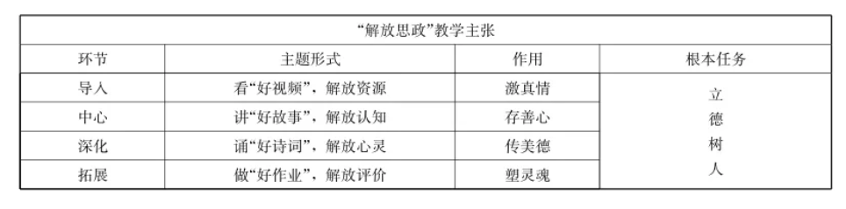
（二）“解放思政”的具体解读
1.看“好视频”，解放资源。所谓“好视频”，是指视频形式富有冲击力，视频内容震撼人心，能够激发学生真情，凸显教学主旨的视频。传统教学往往“一根粉笔一张嘴，从头讲到尾”，这种单凭一块黑板一本教科书就包打天下的陈旧形式，显然已经落后于时代。“解放思政”教学主张倡导解放资源，将文本资源、音像资源、实物资源等结合起来，建立融合、开放、发展的课程资源观，使学生深入理解课程内容，使教学资源为课程实施和教学服务。
在浩如烟海的课程资源中，笔者青睐“好视频”资源。实验心理学家赤瑞特拉的心理实验表明:人类获取信息83%来自视觉,11%来自听觉,3.5%来自嗅觉,1.5%来自触觉，1%来自味觉。可见，视觉对于获取信息起到关键作用。“好视频”资源，往往由美丽的画面、动听的音乐、鲜活的人物、感人的故事情节组合而成，集声、光、电于一体，营造身临其境的情境，激发学生的学习兴趣，符合学生的认识规律，使学生在看中学，在学中听，寓学于乐，获得心驰神往的体验。通过多媒体播放“好视频”，能栩栩如生地展现高度浓缩的社会生活，惟妙惟肖地呈现事物发展的过程，使原本较为深奥、晦涩的思政课内容变得直观、形象，再结合教师的讲授引导，使枯燥的问题趣味化、抽象的问题具体化、静止的问题动态化、复杂的问题简单化。在“好视频”的铺垫下，教师的讲授就显得顺势天成，起到启思明理、情景交融的作用。
例如，笔者在讲授“祖国的发展成就”主题时，运用多媒体设备播放了两段“好视频”：旧中国积贫积弱、民不聊生，屡遭列强侵略的历史镜头；纪实电影《厉害了，我的国》中一个个非凡的超级工程，中国桥、中国路、中国港，人类历史上最大的射电望远镜FAST、全球最大的海上钻井平台“蓝鲸2号”、磁悬浮列车研发、5G技术……然后，教师适时提问：昨天的中国与今天的中国，有什么不同？为什么会发生翻天覆地的巨大变化？引导学生从“好视频”中感悟到令世界瞩目的祖国伟大成就，从而增进国家认同，坚定道路自信，增强民族自豪感。
需要注意的是，教师在播放视频前，需仔细斟酌和筛选视频内容，要与教学内容紧密相关，视频尽可能做到短小精悍、画面清晰、说服力强，真正起到启思明智的功效。
2.讲“好故事”，解放认知。所谓“好故事”，是指题材新颖、情节生动、具体鲜活、发人深省，体现教学主旨的故事。长期以来，思政课教师俨然是严肃的“马列老太太”，只会照本宣科，不会讲故事，更不会讲“好故事”。“解放思政”教学主张倡导解放认知，使学生认识客观事物而获得知识的路径更多元、更科学，最大限度地避免空洞刻板、晦涩难懂等弊病，从而提高课堂效益。
天边不如身边，道理不如故事。一个故事胜过一打道理。有哲人说，谁会讲故事，谁就能赢得受众，谁就会拥有话语权。会讲故事也是一种重要的软实力。思政课讲“好故事”，无疑是解放认知的有效举措，不仅能使学生从“死记硬背一味灌、枯燥乏味被动听”的认知结构中解放出来，而且能通过有温度有感染力、通俗而深刻、引人入胜的故事，解惑释疑、凝聚共识，传递“中国声音”，弘扬“中国精神”，洋溢“中国智慧”，彰显“中国力量”，推动思政课建设内涵发展。
例如，思政教师要讲好战“疫”故事，激发出学生奋斗的青春豪情。笔者上课就讲授了“白衣骑士”的故事：2020年1月，在荆州老家休假过年的武汉江夏区金口中心卫生院24岁医生甘如意，得知武汉封城的消息后，心急火燎，她想：“我是一名医生，这个时候我没有别的选择，我必须回去！”可是，当时所有去武汉的公共交通都停运，时间不等人，怎么办？思前想后，她做出了一个大胆的、近乎天方夜谭的决定：骑自行车回武汉！同学们，你们知道吗？从她老家荆州到武汉江夏，300多公里。她就带了一个简易背包毅然出发，沿着318国道就一直骑了九个多小时，一路下雨，手都冻僵了，羽绒服里却是一身汗，忍受着长时间骑车所带来的膝盖疼痛，还有沿途的孤单和无边的恐惧，她默默地对自己说：“加油！加油！走一段就少一段了。”咬紧牙关坚持着，一直向前骑行，四天三夜！跨越300公里！当甘如意看到熟悉的卫生院时，心里异常激动，她情不自禁地高喊：“我终于回来了！”第一时间给父母报了平安，她就换上防护服，加入到抗疫一线的队伍中……“古有花木兰，今有甘如意”，都是巾帼英雄！正是全国有无数个像甘如意一样的医生，中国才能走出至暗的抗疫时刻；因为有了他们，人们才能重温久违的人间烟火。
理论是灰色的，而故事色彩斑斓。因此，我们在思政课堂的中心环节，要讲“好故事”，当好中国故事的主讲人，锤炼成为讲故事的高手，存善心扬美德，感化学生的心灵，与学生建立情感的联系，产生思想的共鸣，积极践行社会主义核心价值观。
3.诵“好诗词”，解放心灵。所谓“好诗词”，是指用凝练的语言集中反映社会生活，饱含抒情言志的思想感情，向美向善向上，凸显教学主旨的诗词。有人说：“教政治很简单，对着书本画圈圈。”传统的思政课教学在人们的印象中，就是“假大空”的代名词，教师对学生“虚情”，学生对教师“假意”，无法触动学生的心灵。“解放思政”教学主张倡导解放心灵，不是给学生填塞知识，而是通过心灵的引导和启迪，适时唤醒学生的灵魂，直击心灵深处最柔软的地方，让禁锢的心灵自由飞翔。
诗词，是从最真挚、最原始的人类情感中开出的花朵。诗词就像荒漠中的一点绿色，总能带给人希望和渴求。诗词是世界文化的一张靓丽的名片，是阐述心灵的文学艺术。叶嘉莹先生说：“写诗和读诗是生命的本能。”思政课诵“好诗词”，无疑是深化思想认识、解放心灵的绝佳方式。“好诗词”包涵着积极深刻的思想文化内涵和感人心魄的艺术魅力，好似一股清泉，滋润着人们的心田，也为思政课教师传承中国文化、发展传统美德、弘扬民族精神打开了一扇窗。在课堂教学中教师如果能常常吟诵具有崇高志趣的脍炙人口的“好诗词”，不仅能陶冶情操、净化心灵、激发斗志,而且能激发学生天下兴亡、匹夫有责的担当意识，培养学生精忠报国、爱国忧民的悲悯情怀，传承孝老爱亲的道德风尚，等等。
例如，笔者在讲授“民族精神”这一主题时，与学生一起吟诵1935年10月毛泽东写的《七律·长征》：“红军不怕远征难，万水千山只等闲。五岭逶迤腾细浪，乌蒙磅礴走泥丸。金沙水拍云崖暖，大渡桥横铁索寒。更喜岷山千里雪，三军过后尽开颜。”此时此刻，四渡赤水、巧渡金沙江、强渡大渡河、攻克腊子口、爬雪山、过草地……一幅惊天动地而雄伟壮丽的历史画卷展现在学生面前。我进一步描述长征的艰难：在天上飞机轰炸，地上大军围堵的恶劣环境中，红军每前进1公里，就有3到4位战士要牺牲。自1934年10月中央红军从瑞金出发时8.6万人，到1935年10月进入陕北时部队只剩6000人。红军战士九死一生，历尽千难万险，创造了人间奇迹……”我适时发问：“读了这首诗，你能说说什么是长征精神吗？”学生逐步领悟到长征精神就是一不怕苦、二不怕死的精神，其精髓就是一种自强不息、英勇奋斗的民族精神。授课中我们可以多吟诵毛泽东大气磅礴、洋溢着坚忍不拔、勇往直前、百折不挠精神的诗词，润泽学生不畏艰难、前赴后继的英雄气概，引导学生认识到弘扬长征精神，就要发扬自强不息的民族精神和斗志昂扬、意气风发的革命乐观主义精神，以发奋学习的实际行动告慰先烈、报效祖国。
4.做“好作业”，解放评价。所谓“好作业”，是指课堂或课外教师布置学生需要完成的，具有较高检测质量和教育价值的书面练习、探究实验、实践操作等体现教学主旨的作业。传统的思政课作业主要为识记性作业，沦为简单的原理记诵、概念复述，被形象地描述为“贝多芬”（背多分）。很多不乏机械重复、繁难偏旧怪等习题性质作业，造成学生过重的课业负担，学生做起来苦不堪言。“解放思政”教学主张倡导解放评价，从把单一的知识性考试成绩作为对学生学习质量评价唯一方式中解放出来，警惕应试倾向的评价方式。只有解放评价，采用建立学生的成长记录袋、交流和对话、描述性评语、实践作业等多元化方式，评价才能客观、公正，才能准确记录和描述学生的学习情况和政治思想、法治素养、品德发展状况，才能解放学生的潜质，调动学生法治学习和道德实践的积极性。
在众多的评价方式中，笔者对做“好作业”评价情有独钟。这种评价方式不仅能夯实基础知识，在笔试考试中赢得先机，而且注重学生的亲身经历与现场体验，在实践中培养学生动手能力、服务意识和责任观念的形成。课堂知识只有与课外拓展相连接，学科素养才能真正有效达成。切实提高中小学教育教学质量，不断提升学生作业质量，已引起中共中央、国务院的高度重视。2019年《中共中央 国务院关于深化教育教学改革全面提高义务教育质量的意见》文件明确规定：“完善作业考试辅导。统筹调控不同年级、不同学科作业数量和作业时间，促进学生完成好基础性作业，强化实践性作业，探索弹性作业和跨学科作业，不断提高作业设计质量。”
例如，笔者隔三差五会布置一道特殊的思政“好作业”——“为父母长辈做一件有意义的事”。交上来的作业五花八门：帮爸爸下厨炒菜、帮妈妈剥鹌鹑蛋、帮爷爷捶背、用镊子拔白头发……我则一一写上热情洋溢的评语：“愿你永远做妈妈贴心的‘小棉袄’”“能帮妈妈洗脚，点赞！但不能‘一洗了之’，以后还要常为父母分忧哟”……除此之外，我还不定期给学生布置“环保作业”，要求学生在举手投足间，以点滴实际行动保护环境、节约资源。有学生反馈道：“今天在回家的电梯里，我发现了一张纸，静静地躺在地上，确实很不美观！我将它捡了起来，举手之劳，何乐而不为呢？”有学生坦诚：“以前我从来不关灯的，现在我基本养成了随手关灯的习惯。”自从布置环保作业后，班上的清洁卫生明显好转，学生的环保意识大大增强。我还曾布置一道暑假作业，让八年级学生网上自主购买修订版宪法文本，并认真阅读宪法全文，再用思维导图、摘抄等形式记录相关条款内容。
总之，看“好视频”，解放资源；讲“好故事”，解放认知；诵“好诗词”，解放心灵；做“好作业”，解放评价。“解放思政”，就是要实现思政的解放，这种教学主张既是一种现实改造，也是一种价值追求。我们要把握教育的现实主义与理想主义的完美结合，在实践中不断加以完善和发展。它不仅要求实现教师的授业解惑，而且要求更有益于载道——承载修身为人之“道”，德法兼备之道，历史文化之“道”，改革开放之“道”，大国外交之“道”。笔者希冀通过“解放思政”教学主张的实施，能更好地厚植教师的传道情怀，能更好地启迪学生入“道”，引导学生悟“道”，写就一篇为党育人、为国育才的立德树人大文章，为把学生培养成为德智体美劳全面发展的社会主义建设者和接班人奠定基础。

时政聚焦

大力弘扬伟大抗疫精神
——论学习贯彻习近平总书记在全国抗击新冠肺炎疫情表彰大会上重要讲话
人民日报评论员
“在这场同严重疫情的殊死较量中，中国人民和中华民族以敢于斗争、敢于胜利的大无畏气概，铸就了生命至上、举国同心、舍生忘死、尊重科学、命运与共的伟大抗疫精神。”在全国抗击新冠肺炎疫情表彰大会上，习近平总书记精辟概括并深入阐释了伟大抗疫精神，强调要在全社会大力弘扬伟大抗疫精神，使之转化为全面建设社会主义现代化国家、实现中华民族伟大复兴的强大力量。
面对突如其来的严重疫情，中国人民风雨同舟、众志成城，不仅构筑起疫情防控的坚固防线，创造了人类同疾病斗争史上又一个英勇壮举，也铸就了伟大抗疫精神，书写了人类精神所演绎的又一个动人篇章。“为了保护人民生命安全，我们什么都可以豁得出来！”这是中国共产党执政为民理念的最好诠释，这是中华文明人命关天的道德观念的最好体现，这也是中国人民敬仰生命的人文精神的最好印证。面对生死考验，面对长时间隔离带来的巨大身心压力，广大人民群众生死较量不畏惧、千难万险不退缩，以各种方式为疫情防控操心出力，绘就了团结就是力量的时代画卷。“危急时刻，又见遍地英雄”，各条战线的抗疫勇士临危不惧、视死如归，困难面前豁得出、关键时刻冲得上，以生命赴使命，用大爱护众生。面对前所未知的新型传染性疾病，我们秉持科学精神、科学态度，把遵循科学规律贯穿到决策指挥、病患治疗、技术攻关、社会治理各方面全过程，为战胜疫情提供了强大科技支撑。“大道不孤，大爱无疆”，我们发起了新中国成立以来援助时间最集中、涉及范围最广的紧急人道主义行动，为全球疫情防控注入源源不断的动力，充分展示了讲信义、重情义、扬正义、守道义的大国形象，生动诠释了为世界谋大同、推动构建人类命运共同体的大国担当。生命至上、举国同心、舍生忘死、尊重科学、命运与共，中国人民和中华民族铸就的伟大抗疫精神，成为坚决打赢疫情防控人民战争、总体战、阻击战的强大精神支撑。
生命至上，集中体现了中国人民深厚的仁爱传统和中国共产党人以人民为中心的价值追求；举国同心，集中体现了中国人民万众一心、同甘共苦的团结伟力；舍生忘死，集中体现了中国人民敢于压倒一切困难而不被任何困难所压倒的顽强意志；尊重科学，集中体现了中国人民求真务实、开拓创新的实践品格；命运与共，集中体现了中国人民和衷共济、爱好和平的道义担当。习近平总书记对伟大抗疫精神的概括与阐释，深刻阐明了我们党团结带领全国各族人民进行这场惊心动魄抗疫大战的精神实质，深刻揭示了全国抗疫斗争取得重大战略成果的力量源泉。中国人民和中华民族铸就的伟大抗疫精神，同中华民族长期形成的特质禀赋和文化基因一脉相承，是爱国主义、集体主义、社会主义精神的传承和发展，是中国精神的生动诠释，丰富了民族精神和时代精神的内涵，筑起了中华民族伟大复兴征程上新的精神丰碑，成为中华民族最可宝贵的精神财富。
人无精神则不立，国无精神则不强。唯有精神上站得住、站得稳，一个民族才能在历史洪流中屹立不倒、挺立潮头。同困难作斗争，是物质的角力，也是精神的对垒。当前，世界百年未有之大变局加速演进，国内改革发展稳定任务艰巨繁重，在前进道路上，我们仍然会面临各种各样的风险挑战，会遇到各种各样的荆棘坎坷，实现伟大梦想必须进行伟大斗争。站在“两个一百年”奋斗目标的历史交汇点上，我们要大力弘扬伟大抗疫精神，坚定斗争意志，以越是艰险越向前的气魄奋勇搏击、迎难而上，骨头要硬，敢于出击，敢战能胜，克服一切艰难险阻，在全面建设社会主义现代化国家的新征程上创造新的更大奇迹。

导师推荐

进教室前的三个“想清楚”
提升课堂教学质量，有没有“武功秘籍”?我以为，教师在跨进教室门之前，如果养成如下的好习惯，那么课堂教学就会有质量保障。自问以下三个问题，并想清楚后才进教室。
一问:我走出教室时，孩子们将发生什么变化?我凭什么说这种变化已经发生了?
让“学习，理想地发生”，这是师生共同的课堂教学愿景，是课堂教学的唯一目的，也是判断课堂教学质量的终极标准。“学习，理想地发生”是指什么?首先是指学习结果理想的设定与实现。要想清楚这节课学习终点的理想是什么?我们可以从三个维度上去思考:一是站位的理想。想清楚本节课在整个学科教学中潜在的特殊功能是什么。教材内容的潜在育人价值总是多方面的，准确定位本节课的特殊价值，就能尽可能避免目标设定上的偏离。二是指向的理想。本节课的知识与技能目标设定一般不会发生多大问题，但课的价值不只是对知识的记忆与技能的熟习，更重要的是对学科核心素养的深入理解与获得，包括学生主体性生长，融通生活、学以致用的能力和家国情怀等精神世界的生长。三是评价的理想。评价先于教学，编制的学习目标应该是清晰的、可检测的，而不是泛化的、让人难以把握的笼统目标，并且有精准优质的检测学习结果的评估工具与标准。
从大量的课堂教学设计(教案)资料来看，当前的现实是:表面上看，每个教案都有“教学目标”，似乎都想清楚了学习的终点，但普遍存在以下问题:一是“貌”似“神”离。因为用教参，设定的目标通常不会严重偏离本节课在学科教学中的价值定位，但对为什么这样定位缺乏深刻思考与深度内化，故常会出现课堂行为与所设定的目标不一致，对后续课堂学习的铺垫意识不强等问题。二是“形”到“实”虚。从表面上看，三维目标齐全，但与实际课堂行为比照，除知识与技能目标落实外，其他二维目标较少能落地，或者是浅实现。三是缺乏评估跟进。教师们对“凭什么说这种变化已经发生了?”的追问，不少处在惘然状态。因为或是自己编制的目标不可检测，或是没有作相应的课堂评价工具的开发准备。总之，不少教师是在不清晰学习的终点状况下开展课堂教学的。
因而在改进学习目标设定上，我们需要做好三项配套改革。一是基于课标的上位教学设计的班本化创生。要切实推进学科教学的整体设计，包括学科的学段教学设计、学期教学设计与单元教学设计。事实上，这些价值定位虽然都有现存的参考资料，但它需要有一个校本化、班本化的过程。这种过程本质上是结合校情、融合班情的创生过程，也是教师对教参目标设定的内化过程。二是赋于课堂潜在功能的深度理解。课堂功能有一个层级:第一层级是对学科知识的记忆与积累。第二层级是指向学科核心素养，即用本学科的视野、立场与方法去认识、理解、研究、解決这个世界的景象与问题，观察到只有学科窗口才能欣赏到的、不可替代的“学科风景”，为学习者烙上学科印痕。第三层级是指向人的核心素养，即超越学科的、面对人的核心素养尤其是自主与合作能力、探究与创新能力、社会责任感与使命感、家国情怀等培育。如果没有后两个目标层级的意识，课堂功能指向只能是浅层的、培养的是冷冰冰的“读书机器人”。三是树立评估先于教学的理念。把学习目标编制得可操作、可检测，并且课前备好衡量目标标是否实现的评估工具(标准)，尤其是准备好检测学习结果迁移水平的生活情境性同题
二问:孩子们要完成这节课的学习任务，其学习的起点在哪里?凭什么说我准确把握了这些学习起点?
“学习，理想地发生”，需要一个前提条件，即精准把握学生学习的起点。学情分析的重要任务之一，就是摸清学生的“前在准备”即对学生完成学习任务准备状态的分析。学习准备状态需要关注两个维度:一是完成学习必要条件，即完成学习任务的必备知识、方法等，假如缺乏，学习就难以发生。如生命科学学科教学中学生不具备使用显微镜的能力，那么质壁分离现象的观察实验就无法进行。二是学生对这些必要条件的实际准备状态。这些准备包括相关学习的知识准备、相关学习的经验准备(抽象概念、原理学习获得感性支持与经验理解)、相关学习的方法与能力准备及学习的情意准备四个方面。
从大量的课堂教学设计(教案)资料来看现实的状况是:少有教师对本节课学习“必要条件”作清晰的定位与分析，学情分析显得模糊而笼统。事实上，学生在上述四个方面的实际准备状态存在显著差异，缺乏个性化、分层分类的分析，这是很普通的现象。导致这一现象的因素值得关注:一是同一学科不同学段至不同年级的教师，由于长期固定在某学段或年级执教，对学生在其他学段学过什么，并不清楚;二是由于年龄代沟，教师们通常不太清楚学生的经历;三是由于教师对学生能力与精神情意世界并不十分关注，对这方面作学情分析就显得尤其薄弱。总之，不少教师是在不清晰学生学习起点的前提下开展课堂教学的。
要切实解决学情分析问题可从以下三个方面着手:一是教师要对跨学段的学科学习体系有完的把握。教师有本科甚至研究生学历，尽管本体素养一般不是很大问题，但从小学至高中，本学科究竟学了一些什么，即高学段教师对学生究竟已经学了什么，低学段教师对学生还会学些什么，要有一个清晰的了解。二是要为提升教科书及教参品质积累素材。课程编制者应该有全学段的学科教学视野，努力避免出现缺乏学习知识性必备条件的学习任务；“必备条件”是共性的，教参编写者应该对本单元作明确的提示，教师可把注意力集中在对学生学习实际准备的了解与分析上。这些要求虽然是针对课程编制者的，但教师可以先行探索，以便对课程与教参编制提出优质的反馈意见。三是要全面真实地了解学生。除了关爱学生，蹲下身来用学生的视角看问题等外，还要通过学生的日常作业、课堂表现、作文日记以及课前调研、家访等路径做到真正，全面的了解。
三问:孩子们在学习过程中，会遇到哪些学习障碍点?我准备用哪些举措帮助学生?
“学习,理想地发生”，还包括学习过程的理想，并且这是学习结果理想的又一重要前提。当我们明确了本节课的学习起点与学习终点，这时就需要对从起点走向终点的学习路径作科学设计。我们需要怎样理想的学习路径呢?不同的学科、不同的课型、不同的学术流派可能有不同的主张。我个人欣赏与认同戴维・梅里尔的“首要教学原理”。他为我们揭示了学科教学融通生活的基本原理。教师让学生进入生活情境问题的解决之中用问题解决学习展开教学过程，即课堂引入阶段让学生进入一个大问题解决学习情境，然后把大问题分解成若干个具有内在逻辑关联的小问题，课堂教学的推进过程就是一个个小问题的解决过程，最终实现大问题的解决。在这过程中，学科教学始终与生活融为一体，具备了提升课堂三重境界(三个层级)的潜在可能性。按照这样的逻辑展开的教学过程，我们的学情分析，就不仅要关注“前在准备”，还要关注“潜在可能”，即学生将在何处(哪个问题解决学习点)遇到较大学习困难。
从大量的课堂教学设计(教案)的教学展开过程资料看，现实情况为:一是学科教学与生活的连接不够紧密。教师在学科教学与生活融通上做得不多，优质的、符合“首要教学原理”的融通则更少。二是生活情境问题解决的处理不够艺术。教学任务的繁重与教学可用时间的有限是一线教师的真实问题，需要智慧去处理。在与生活融通上，有的是没有生活问题解决情境资源的引入，有的则是引入太多，扰乱了课堂教学的进程，无法完成既定的教学目标任务。三是对学习重点与难点处理不够专业。在教学时间分配、教学内容的呈现方式等要素处理上，缺乏科学与艺术。
一旦学习路径设计确定，我们需要“遇山(重点)搭梯”“过河(难点)架桥”，对落实重点、攻克难点进行精心策划。重点要求掌握的程度高，需要的学习必要条件也高，因此往往又是学习的难点;难点，有时掌握的要求只是A级，但由于前期相关学习准备不足等因素，也可能成为学习障碍点。“主动学”是学习过程理想的重要体现。课堂上部分学生的主动学不是难事，难的是全体学生(至少是大部分学生)都处在“主动”的状态。相应的智慧策略为:一是“读出主动”，即课前、课中学生自学，学生能读懂的教师则不讲;二是“讲出主动”，即对于学习难度相对不大的问题学习情境，教师出示问题解决情境，让学生先思考，然后教师讲，学生在将自己思考的答案与教师的讲解比较中学习主动，更加省时；三是“探出主动”，即一节课中教师选择一两个学习重(难)点，给相对充裕的时间，让学生围绕着情境问题自己解决或学生合作互动探索，靠自己或团队一起找到答案；四是“评出主动”，即把评价权还给学生，在自评、生生互评中评出主动；五是“用出主动”，即教师让学生把所获新知识用于新问题情境中进行迁移应用而用出主动。日常教学中，攻克难点通常是一种综合策略，如减少不必要的讨论，但在学习重点处，确保学习用时，让学生真的去合作探究，找到答案；用多样的呈现形式，把难懂的教科书上的学习内容变得生动、有趣、直观；设置必要的学习阶梯，让难点变得不太难……总之，要明确课堂教学展开过程的问题链，这些生活情境问题中哪些是需要教师讲出主动的，哪些是需要花更多时间让学生探出主动的，真正把学习重(难)点的解决策略想得清清楚楚。
教师要养成进教室前把学习终点、学习起点、学习路径中难点问题攻克策略想清楚的职业好习惯，这是确保课堂教学质量的重要保障，也为高效课堂的实施奠定了扎实的基础。（作者：宋林飞）

思政课是落实立德树人根本任务的关键课程
习近平
今天，我们在这里召开学校思想政治理论课教师座谈会。参加会议的主要是大中小学思政课一线教师。首先，我向在座各位老师，向全国大中小学思政课教师，致以诚挚的问候!
古人说：“敬教劝学，建国之大本；兴贤育才，为政之先务。”教育是民族振兴、社会进步的重要基石，是功在当代、利在千秋的德政工程，对提高人民综合素质、促进人的全面发展、增强中华民族创新创造活力、实现中华民族伟大复兴具有决定性意义。
青少年是祖国的未来、民族的希望。现在，我国各级各类学历教育在校生达到2.7亿，全国各类高等教育在学总规模达到3779万人。青少年阶段是人生的“拔节孕穗期”，这一时期心智逐渐健全，思维进入最活跃状态，最需要精心引导和栽培。“蒙以养正，圣功也。”就是说青少年教育最重要的是教给他们正确的思想，引导他们走正路。思政课是落实立德树人根本任务的关键课程，思政课作用不可替代，思政课教师队伍责任重大。
下面，我就几个问题讲点意见，同大家交流。
第一个问题：办好思想政治理论课意义重大
我们党历来高度重视思政课建设。在革命、建设、改革各个历史时期，我们党对思政课建设都作出过重要部署。新民主主义革命时期，我们党在红军大学、苏维埃大学、抗日军政大学、陕北公学等高校开设“党的建设”、“中国革命运动史”、“马列主义”、“辩证唯物主义”、“科学社会主义”等课程，在列宁小学开设“社会工作”课程，在解放区的小学、陕甘宁边区的中学开设“政治常识”课程。新中国成立后，我们党就把“中国革命常识”、“共同纲领”列入中学教学计划，在高校开设“中国革命史”、“马列主义基础”、“政治经济学”、“辩证唯物论与历史唯物论”等课程，强调中高等学校政治理论课的任务是用马克思列宁主义、毛泽东思想武装青年，培养坚强的革命接班人。我上中学时，学的政治课本叫《做革命的接班人》，书上讲的“热爱生产劳动，艰苦奋斗，用自己的双手建设富强的社会主义祖国”，“立雄心壮志，做革命的接班人”等，影响了我们这一代人的理想信念和人生选择。改革开放以来，党中央先后出台10多个关于学校思想政治工作的文件，对思政课建设提出明确要求，不断推动思政课改革。
办好思政课，是我非常关心的一件事。党的十八大以来，党中央先后召开全国高校思想政治工作会议、全国教育大会，我就思政课建设多次讲过意见。我对教育工作在这方面强调得最多，教育工作别的方面我也强调，但思政课建设我必须更多强调。针对义务教育阶段中道德与法治、语文、历史三科教材建设，我提出要从维护国家意识形态安全、培养社会主义建设者和接班人的高度来抓好。我们培养人的目标是什么要搞清楚，现在非常明确坚定地提出要培养社会主义建设者和接班人。2014年，我在上海考察期间说过，培育和践行社会主义核心价值观要在落细落小落实上下功夫，特别是要抓好青少年等重点人群；在北京市海淀区民族小学考察时提出，学校要把德育放在更加重要的位置，努力做到每一堂课不仅传播知识、而且传授美德，让社会主义核心价值观的种子在学生们心中生根发芽。2016年，我在北京市八一学校考察时强调，基础教育是立德树人的事业，要旗帜鲜明加强思想政治教育、品德教育，加强社会主义核心价值观教育，引导学生自尊自信自立自强。在全国高校思想政治工作会议上，我强调思想政治理论课要坚持在改进中加强、在创新中提高，及时更新教学内容、丰富教学手段，不断改善课堂教学状况，防止形式化、表面化，等等。2018年五四前夕，我在北京大学专门考察了马克思主义学院。今年年初，我去南开大学时也强调了思政课建设。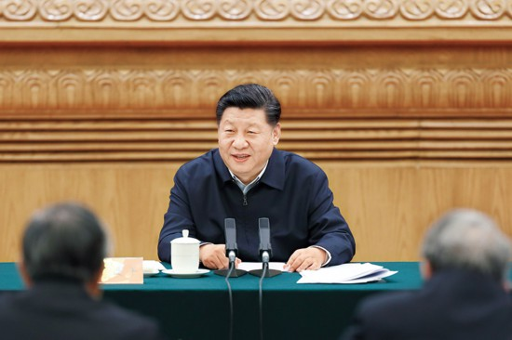
2019年3月18日，中共中央总书记、国家主席、中央军委主席习近平在北京主持召开学校思想政治理论课教师座谈会并发表重要讲话。 新华社发 盛佳鹏/摄
当前形势下，办好思政课，要放在世界百年未有之大变局、党和国家事业发展全局中来看待，要从坚持和发展中国特色社会主义、建设社会主义现代化强国、实现中华民族伟大复兴的高度来对待。我们正在为实现“两个一百年”奋斗目标而努力。未来30年，我们培养的人要能够完成“两个一百年”的伟业。这就是教育的历史责任。我们党立志于中华民族千秋伟业，必须培养一代又一代拥护中国共产党领导和我国社会主义制度、立志为中国特色社会主义事业奋斗终身的有用人才。这就要求我们把下一代教育好、培养好，从学校抓起、从娃娃抓起。在大中小学循序渐进、螺旋上升地开设思政课非常必要，是培养一代又一代社会主义建设者和接班人的重要保障。人的成长、成熟、成才不是一蹴而就的，而是一个渐进的过程，就跟人的生理发育一样，所以要把这几个阶段都铺陈好。
“为学须先立志。志既立，则学问可次第着力。立志不定，终不济事。”要成为社会主义建设者和接班人，必须树立正确的世界观、人生观、价值观，把实现个人价值同党和国家前途命运紧紧联系在一起。随着我国日益扩大开放、日益走近世界舞台中央，我国同世界的联系更趋紧密、相互影响更趋深刻，意识形态领域面临的形势和斗争也更加复杂。学校是意识形态工作的前沿阵地，可不是一个象牙之塔，也不是一个桃花源。办好思政课，就是要开展马克思主义理论教育，用新时代中国特色社会主义思想铸魂育人，引导学生增强中国特色社会主义道路自信、理论自信、制度自信、文化自信，厚植爱国主义情怀，把爱国情、强国志、报国行自觉融入坚持和发展中国特色社会主义、建设社会主义现代化强国、实现中华民族伟大复兴的奋斗之中。
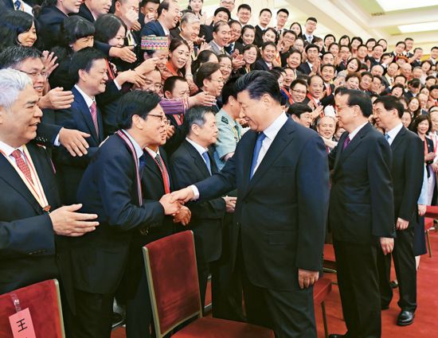 2019年9月10日，党和国家领导人习近平、李克强、王沪宁等在北京人民大会堂会见庆祝2019年教师节暨全国教育系统先进集体和先进个人表彰大会受表彰代表。新华社记者 申宏/摄这些年来，思政课建设成效是显著的，教学方法不断创新，教师乐教善教、潜心育人，教师队伍规模和素质稳步提升，大中小学思政课一体化建设初显成效。同时，我们也要看到，思政课建设中的一些问题亟待解决。有的地方和学校对思政课重要性认识还不够到位；课堂教学效果还需要提升，教学研究力度需要加大、思路需要拓展；教材内容还不够鲜活，针对性、可读性、实效性有待增强；教师选配和培养工作还存在短板，队伍结构还要优化，整体素质还要提升；体制机制还有待完善，评价和支持体系有待健全，大中小学思政课一体化建设需要深化；民办学校、中外合作办学思政课建设还相对薄弱；各类课程同思政课建设的协同效应还有待增强，教师的教书育人意识和能力还有待提高，学校、家庭、社会协同推动思政课建设的合力没有完全形成，全党全社会关心支持思政课建设的氛围不够浓厚。
办好思政课，有不少问题需要解决，但最重要的是解决好信心问题。“欲人勿疑，必先自信。”思政课教师本身都不信，还怎么教学生？我们应该有信心办好思政课。党中央对教育工作高度重视，对思想政治工作、意识形态工作高度重视，始终坚持马克思主义指导地位，大力推进中国特色社会主义学科体系建设，为思政课建设提供了根本保证。我们对共产党执政规律、社会主义建设规律、人类社会发展规律的认识和把握不断深入，开辟了中国特色社会主义理论和实践发展新境界，中国特色社会主义取得举世瞩目的成就，为思政课建设提供了有力支撑。中国特色社会主义理论是一个体系，新时代中国特色社会主义思想就是在当前这个发展阶段中国共产党历史性提出来的。还有中华民族几千年来形成了博大精深的优秀传统文化，我们党带领人民在革命、建设、改革过程中锻造的革命文化和社会主义先进文化，为思政课建设提供了深厚力量。我们通过守正创新形成了中国特色社会主义理论体系，守正就不能偏离马克思主义、社会主义，但不是刻舟求剑，还要往前发展、与时俱进，否则就是僵化的、陈旧的、过时的。思政课建设长期以来形成的一系列规律性认识和成功经验，为思政课建设守正创新提供了重要基础。有了这些基础和条件，有了我们这支可信、可敬、可靠，乐为、敢为、有为的思政课教师队伍，我们完全有信心有能力把思政课办得越来越好。
办好思政课，最根本的是要全面贯彻党的教育方针，解决好培养什么人、怎样培养人、为谁培养人这个根本问题。新时代贯彻党的教育方针，要坚持马克思主义指导地位，贯彻新时代中国特色社会主义思想，坚持社会主义办学方向，落实立德树人的根本任务，坚持教育为人民服务、为中国共产党治国理政服务、为巩固和发展中国特色社会主义制度服务、为改革开放和社会主义现代化建设服务，扎根中国大地办教育，同生产劳动和社会实践相结合，加快推进教育现代化、建设教育强国、办好人民满意的教育，努力培养担当民族复兴大任的时代新人，培养德智体美劳全面发展的社会主义建设者和接班人。
第二个问题：办好思想政治理论课关键在教师，关键在发挥教师的积极性、主动性、创造性
讲好思政课不容易，因为这个课要求高。在浙江工作时，我给大学生讲过思政课，当时我要求浙江省委班子成员都到大学去讲课，而且都联系一所大学，我就联系浙大。我在福建工作时也去讲过。思政课教学涉及马克思主义哲学、政治经济学、科学社会主义，涉及经济、政治、文化、社会、生态文明和党的建设，涉及改革发展稳定、内政外交国防、治党治国治军，涉及党史、国史、改革开放史、社会主义发展史，涉及世界史、国际共运史，涉及世情、国情、党情、民情，等等。这样的特殊性对教师综合素质要求很高。国内外形势、党和国家工作任务发展变化较快，思政课教学内容要跟上时代，只有不断备课、常讲常新才能取得较好教学效果。思政课上学生会提一些尖锐敏感的问题，往往涉及深层次理论和实践问题，把这些问题讲清楚讲透彻并不容易。我们这个国家是一个不断成长的国家，社会主义制度是在不断探索中完善的，现在确立了中国特色社会主义。同时，新中国成立70年、我们党成立90多年来，是在不断摸索中前进的，历经坎坷，也走了些弯路，也出现了像“十年 浩劫”这样的情况。对这个问题的认识要把握住，像《国际歌》中唱的那样，我们党也不是神仙皇帝，在摸索中前进肯定会有失误，不要因为有这些失误就丧失对党的信念，动摇对我们所秉持的理想信念的坚定性。
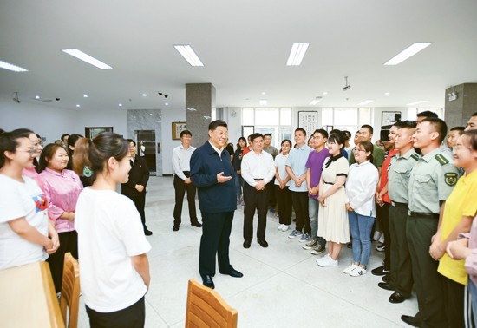
2019年7月15日至16日，中共中央总书记、国家主席、中央军委主席习近平在内蒙古考察并指导开展“不忘初心、牢记使命”主题教育。这是16日上午，习近平在内蒙古大学图书馆同学生们亲切交谈，勉励他们志存高远、脚踏实地、发奋图强。 新华社记者 谢环驰/摄
“经师易求，人师难得。”教师承载着传播知识、传播思想、传播真理，塑造灵魂、塑造生命、塑造新人的时代重任。思政课教师，要给学生心灵埋下真善美的种子，引导学生扣好人生第一粒扣子。我在全国高校思想政治工作会议上说过，“讲思想政治理论课，要让信仰坚定、学识渊博、理论功底深厚的教师来讲，让学生真心喜爱、终身受益”。今天，我想进一步谈谈思政课教师素养的问题。
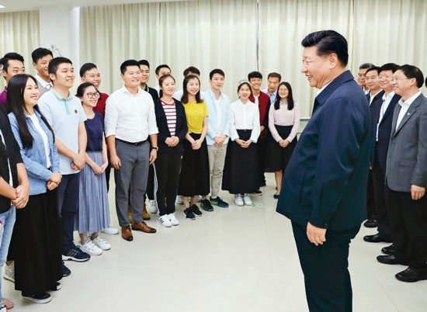
2018年10月24日下午，习近平在广州考察暨南大学时同部分港澳台同胞和海外侨胞学生交流。 新华社记者 鞠鹏/摄
第一，政治要强。思政课要解决学生理想信念问题。要让有信仰的人讲信仰。对马克思主义的信仰，对社会主义和共产主义的信念，只有首先在思政课教师心中扎下根，才能在学生心中开花结果。思政课教师只有自己信仰坚定，对所讲内容高度认同，做学习和实践马克思主义的典范，才能讲得有底气，讲深讲透，才能有效引导学生真学、真懂、真信、真用。要善于从政治上看问题，自觉用新时代中国特色社会主义思想武装头脑，在大是大非面前保持政治清醒。教师是释疑解惑的，自己都疑惑重重，讲出来的东西不会是充分坚定、富有感染力的。
第二，情怀要深。思政课要引导学生立德成人、立志成才。只有打动学生，才能引导学生。教师在课堂上展现的情怀最能打动人，甚至会影响学生一生。真信才有真情，真情才能感染人。我为什么对焦裕禄那么一往情深，就是因为我在上初中一年级时，当时宣传焦裕禄的事迹，我的政治课老师在讲述焦裕禄的事迹时数度哽咽，一度讲不下去了，捂着眼睛抽泣，特别是讲到焦裕禄肝癌最严重时把藤椅给顶破了，我听了很受震撼。思政课教师要有家国情怀，心里装着国家和民族，在党和人民的伟大实践中关注时代、关注社会，汲取养分、丰富思想。要有传道情怀，对马克思主义理论教育事业投入真情实感，对思政课教育教学有执着追求。要有仁爱情怀，把对家国的爱、对教育的爱、对学生的爱融为一体，心中始终装着学生，让思政课成为一门有温度的课。
第三，思维要新。思政课要教会学生科学的思维。思政课教师给予学生的不应该只是一些抽象的概念，而应该是观察认识当代世界、当代中国的立场、观点、方法。思政课教学是一项非常有创造性的工作，要学会辩证唯物主义和历史唯物主义，善于运用创新思维、辩证思维，善于运用矛盾分析方法抓住关键、找准重点、阐明规律，创新课堂教学，给学生深刻的学习体验。在教学中可以讨论问题，更要讲清楚成绩；可以批评不良社会现象，更要引导学生正面思考；可以讲社会主义建设的复杂性和艰巨性，更要引导学生对社会主义前景充满信心。无论怎么讲，最终都要落到引导学生树立正确的理想信念、学会正确的思维方法上来。
第四，视野要广。思政课教师要有知识视野，除了具有马克思主义理论功底之外，还要广泛涉猎其他哲学社会科学以及自然科学的知识。要有宽广的国际视野。学生经常会把国外的事情同国内的情况联系起来，这个过程就会产生一些疑惑。学生的疑惑就是思政课要讲清楚的重点。要善于利用国内外的事实、案例、素材，在比较中回答学生的疑惑，既不封闭保守，也不崇洋媚外，引导学生全面客观认识当代中国、看待外部世界，善于在批判鉴别中明辨是非。还要有历史视野。历史是最好的老师。思政课教师的历史视野中，要有5000多年中华文明史，要有500多年世界社会主义史，要有中国人民近代以来170多年斗争史，要有中国共产党近100年的奋斗史，要有中华人民共和国70年的发展史，要有改革开放40多年的实践史，要有新时代中国特色社会主义取得的历史性成就、发生的历史性变革，通过生动、深入、具体的纵横比较，把一些道理讲明白、讲清楚。
第五，自律要严。思政课教师对自己要求要严格，既要遵守教学纪律，也要遵守政治纪律和政治规矩，做到课上课下一致、网上网下一致，不能在课上讲得不错、却在课下乱讲，不能在现实生活中表现不错、却在网上乱说。思政课教师掌握着课堂的主导权和话语权，一定要自觉弘扬主旋律，积极传递正能量。遵守纪律，不意味着不能讲矛盾、碰问题。有的教师怵于思政课的意识形态属性，担心祸从口出，总是绕开问题讲、避开难点讲。只要坚持正确政治方向，立足于引导学生坚定理想信念，全面客观看问题，就不用担心在政治上出问题。要给教师充分的信任，不抓辫子、不扣帽子、不打棍子。
第六，人格要正。有人格，才有吸引力。亲其师，才能信其道。思政课教师要有堂堂正正的人格，用高尚的人格感染学生、赢得学生。要有学识魅力，用真理的力量感召学生，以深厚的理论功底赢得学生。思想要有境界，语言也要有魅力，从教师的话语中，学生能够感受到教师的人格和学识。要自觉做到修身修为，像曾子那样“吾日三省吾身”，像王阳明那样“诚意正心”、“知行合一”，自觉做为学为人的表率，做让学生喜爱的人。
第三个问题：推动思想政治理论课改革创新，不断增强思政课的思想性、理论性和亲和力、针对性
改革创新是时代精神，青少年是最活跃的群体，思政课建设要向改革创新要活力。如果做一天和尚撞一天钟，照本宣科、应付差事，那“到课率”、“抬头率”势必大打折扣。很多学校在思政课上积极采用案例式教学、探究式教学、体验式教学、互动式教学、专题式教学、分众式教学等，运用现代信息技术等手段建设智慧课堂等，取得了积极成效。这些都值得肯定和鼓励。推动思政课改革创新，要做到以下几个“统一”。
第一，坚持政治性和学理性相统一。政治引导是思政课的基本功能。强调思政课的政治引导功能，并不是要把课讲成简单的政治宣传，而要以透彻的学理分析回应学生，以彻底的思想理论说服学生，用真理的强大力量引导学生。马克思说：“理论只要彻底，就能说服人。”马克思主义理论就是彻底的理论。思政课教师所讲的理论、观点、结论要经得起学生各种“为什么”的追问，这样效果才能好。需要注意的是，不能用学理性弱化政治性，在大中小学的不同学段，无论是通过讲故事、讲历史还是讲理论的方式讲思政课，都要体现思政课的政治引导功能。
第二，坚持价值性和知识性相统一。思政课重在塑造学生的价值观，这一点必须牢牢抓住。强调思政课的价值性，不是要忽视知识性，而是要通过满足学生对知识的渴求加强价值观教育。只有空洞的价值观说教，没有科学的知识作支撑，价值观教育的效果也会大打折扣。当然，在思政课教学中也不能只强调知识性，不能为了应付考试让学生死记硬背知识点，而不注重对学生价值观的引导。学生有兴趣才会记忆，这种记忆是牢靠的，没有兴趣死记硬背就是死知识。知识是载体，价值是目的，要寓价值观引导于知识传授之中。比如，在讲授中国历史时，要注重引导学生传承民族气节、崇尚英雄气概，引导学生学习英雄、铭记英雄，自觉反对那些数典忘祖、妄自菲薄的历史虚无主义和文化虚无主义，自觉提升境界、涵养气概、激励担当。
第三，坚持建设性和批判性相统一。思政课的任务是传导主流意识形态，建设性是其根本。同时，彻底的批判精神是马克思主义本质特征，马克思主义就是在同各种错误思潮的不断斗争中开辟前进道路的。思政课要在传播马克思主义立场、观点、方法的基础上用好批判的武器，直面各种错误观点和思潮，旗帜鲜明进行剖析和批判。任何社会任何时期都会有各种问题存在，要教育引导学生正确看待、辩证认识、理性分析现实问题，辨明大是大非、真假黑白，在对社会假恶丑现象的批判中弘扬真善美。要坚持问题导向，学生关注的、有疑惑的问题其实也就几大类，要把这些问题掰开了、揉碎了，深入研究解答，把事实和道理一条条讲清楚。实际上，有时候不一定讲得那么高大全，从一个问题切入，把一个问题讲深，最后触类旁通，可以带动很多关联问题，有可能是一通百通，提纲挈领。要练就不怕问、怕不问、见问则喜的真本领，不能见学生提问就发怵。真理从来是在诘问和辩难中发展起来的，如果一问就问倒了，那就说明所讲的不是真理或者自己还没有掌握真理。
第四，坚持理论性和实践性相统一。思政课要用科学理论培养人，遵循不同学段学生的认知规律，把马克思主义基本原理讲清楚、讲透彻。同时，马克思主义是在实践中形成并不断发展的，要高度重视思政课的实践性，把思政小课堂同社会大课堂结合起来，在理论和实践的结合中，教育引导学生把人生抱负落实到脚踏实地的实际行动中来，把学习奋斗的具体目标同民族复兴的伟大目标结合起来，立鸿鹄志，做奋斗者。
第五，坚持统一性和多样性相统一。思政课的教学目标、课程设置、教材使用、教学管理等方面有统一要求，但具体落实要因地制宜、因时制宜、因材施教，结合实际把统一性要求落实好，鼓励探索不同方法和路径。思政课教师在教学中要把统编教材作为依据，确保教学的规范性、科学性、权威性，同时也不能简单照本宣科。教材给出的是教学的基本结论和简要论述，要让不同类型的学生都爱听爱学、听懂学会，需要做很多创造性工作。要在教学过程中进行多样化探索，通过多种方式实现教学目标。
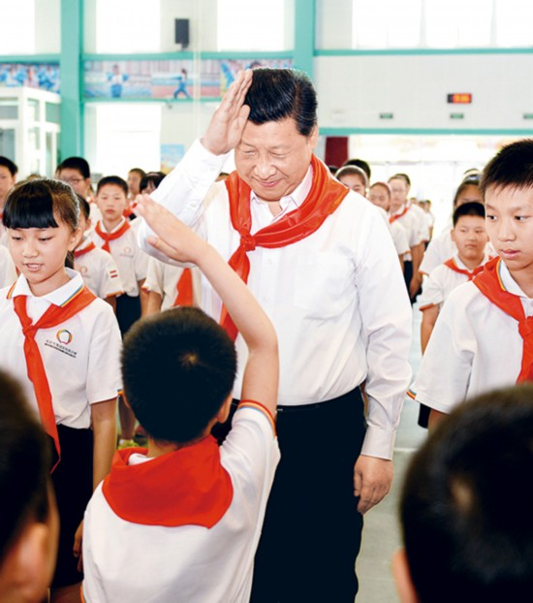
2014年5月30日上午，中共中央总书记、国家主席、中央军委主席习近平来到北京市海淀区民族小学，参加庆祝“六一”国际儿童节活动。这是习近平参加少先队入队仪式。 新华社记者 李涛/摄
第六，坚持主导性和主体性相统一。思政课教学离不开教师的主导，同时要坚持以学生为中心，加大对学生的认知规律和接受特点的研究，发挥学生主体性作用。一些思政课堂运用小组研学、情景展示、课题研讨、课堂辩论等方式教学，让学生来讲，这有利于发挥学生主体性作用。教师要做好画龙点睛工作，加强引导和总结提炼。要教育引导学生多读读马克思主义经典著作、当代中国马克思主义理论著作、中华优秀传统文化典籍等。要开出书单、指出重点，让学生正确理解经典著作，掌握马克思主义精髓，感知中华文化魅力，避免教条主义、本本主义，避免一知半解误读马克思主义。
第七，坚持灌输性和启发性相统一。灌输是马克思主义理论教育的基本方法。列宁说：“工人本来也不可能有社会民主主义的意识。这种意识只能从外面灌输进去。”让学生接受马克思主义，离不开必要的灌输，但这不等于搞填鸭式的“硬灌输”。要注重启发式教育，引导学生发现问题、分析问题、思考问题，在不断启发中让学生水到渠成得出结论。这里面，会讲故事、讲好故事十分重要，思政课就要讲好中华民族的故事、中国共产党的故事、中华人民共和国的故事、中国特色社会主义的故事、改革开放的故事，特别是要讲好新时代的故事。讲故事，不仅老师讲，而且要组织学生自己讲。
第八，坚持显性教育和隐性教育相统一。思政课要做思想政治教育的显性课程。有人提出把思政课变成隐性课程，完全融入其他人文素质课程中，这是不对的。我们办中国特色社会主义教育，就是要理直气壮开好思政课。同时，要挖掘其他课程和教学方式中蕴含的思想政治教育资源，实现全员全程全方位育人。既要有惊涛拍岸的声势，也要有润物无声的效果，这是教育之道。
以上这些，说的是只有打好组合拳，才能讲好思政课，但无论组合拳怎么打，最终要落到把思政课讲得更有亲和力和感染力、更有针对性和实效性上来，实现知、情、意、行的统一，叫人口服心服。
第四个问题：加强党对思想政治理论课建设的领导
办好中国的事情，关键在党。各级党委要把思政课建设摆上重要议程，抓住制约思政课建设的突出问题，在工作格局、队伍建设、支持保障等方面采取有效措施。要建立党委统一领导、党政齐抓共管、有关部门各负其责、全社会协同配合的工作格局，推动形成全党全社会努力办好思政课、教师认真讲好思政课、学生积极学好思政课的良好氛围。学校党委要坚持把从严管理和科学治理结合起来。学校党委书记、校长要带头走进课堂，带头推动思政课建设，带头联系思政课教师。现在，大学开学典礼、毕业典礼搞得很活跃，学校领导去讲讲话，引起社会上较大关注。这些讲话是办学方向和育人导向的重要体现，应该鲜明体现党的教育方针，积极传播马克思主义科学理论，弘扬社会主义核心价值观。但是，从现实情况看，有的讲话一般性的品德要求多，理想信念强调得少；个性化表达多，党的教育主张强调得少；同国际接轨讲得多，中国特色强调得少。这要引起重视。大学领导是教育者，但更应该是政治家。
办好思政课关键在教师。调动思政课教师的积极性、主动性、创造性，必须增强教师的职业认同感、荣誉感、责任感。必须旗帜鲜明讲清楚：讲好思政课不仅有“术”，也有“学”，更有“道”。思政课的政治性、思想性、学术性、专业性是紧密联系在一起的，其学术深度广度和学术含金量不亚于任何一门哲学社会科学！要配齐建强思政课专职教师队伍，建设专职为主、专兼结合、数量充足、素质优良的思政课教师队伍。在思政课教师选用、管理、考核中要严把政治关、师德关、业务关，解决好学风问题。要创新工作机制，加大培养和激励工作力度，落实各项政策保障，提高这个岗位对优秀人才的吸引力，让思政课教师特别是青年教师的创造活力竞相迸发、聪明才智充分涌流。要改革思政课教师评价机制，提高评价中的教学和教学研究占比，克服唯文凭、唯论文、唯帽子等弊端，引导思政课教师把主要精力放在教书育人上。一些学校口头上把思政课捧得很高，但落实不到教育、学术、人才评价机制上，有的跟国外机构设置的评价体系走，一切以在国外期刊上发表论文情况排次、定序、论英雄。思政课专业没办法在所谓国际期刊上发表论文，自然而然成为被价值评价体系排斥的对象，甚至有的学校的思想政治教育学院系都没有办法通过正常渠道进人、评职称，有的靠学校特批照顾。久而久之，有的地方形成了思想政治专业非学术、无学术等极为错误的观点和氛围，给一些思政课教师造成很大心理阴影，严重影响了他们的工作热情。要高度重视思政课教师队伍后备人才培养，加强马克思主义学院、马克思主义理论学科建设，统筹推进马克思主义理论本硕博一体化人才培养工作，不断为思政课教师队伍输送高水平人才。学校干部队伍建设要把思政课教师作为重要来源。教育部门要拿出切实可行的指导性意见。
要把统筹推进大中小学思政课一体化建设作为一项重要工程，坚持问题导向和目标导向相结合，坚持守正和创新相统一，推动思政课建设内涵式发展。要针对不同学段，根据思想政治理论教育规律和学生成长规律科学设置具体教学目标，抓好教学目标设计、课程设置、教材编写、教学改革、教师培养、考核评价等环节，既不能揠苗助长、操之过急，又不能刻舟求剑、故步自封。课程设置要相对稳定，坚持大中小学纵向主线贯穿、循序渐进，各类课程横向结构合理、功能互补的原则，确保教材的政治性、科学性、时代性、可读性。
学校思想政治工作不是单纯一条线的工作，而应该是全方位的。要完善课程体系，解决好各类课程和思政课相互配合的问题，鼓励教学名师到思政课堂上讲课，解决好推动其他教职员工和思政课教师相辅相成的问题，推动思想政治工作贯通人才培养体系，发挥融入式、嵌入式、渗入式的立德树人协同效应。思政课的学习效果和家长、家庭、家风的作用密切相关，要注重家校合作。民办学校、中外合作办学也要把思政课建设摆在重要位置，按照要求办好思政课，在这方面没有例外。各地区各部门负责同志要积极到学校去讲思政课，这是对马克思主义水平的一个考验。能不能讲好思政课，也是一个领导干部政治素质、理论水平、工作作风的体现。
中央教育工作领导小组要把思政课建设纳入重要议事日程。教育部、中宣部等部门要牵头抓思政课建设。相关部门要增强工作合力。思政课建设情况要纳入学校党的建设工作考核、办学质量和学科建设评估等，督促学校切实把这项工作抓起来、抓到位。
※这是习近平总书记2019年3月18日在学校思想政治理论课教师座谈会上讲话的主要部分。

书香致远

诗人总说秋天多悲凉，为何他却深信“秋日胜春朝”？
从古至今，很多文人都写过秋天，就像那句著名的“萧瑟兮，草木摇落而变衰”，中国诗人眼中的秋，底色多是悲凉的。不过，有位诗人却和他们不一样，他说：“自古逢秋悲寂寥，我言秋日胜春朝。”他就是唐代著名诗人刘禹锡！他笔下的秋天，为啥和别人不一样？
一、意气风发的少年
公元793年，有两个少年同时考中了进士，一个是22岁的刘禹锡，一个是21岁的柳宗元。
早在两年前，他们就在长安游学而相识，年龄相仿、才气也相似，所以很快就成了知己。
不过在唐代，考中进士仅仅是通关的第一步，接下来他们还必须考博学宏词科，最终通过吏部考试才能给予官职。
想通过这个考试并不简单，比刘禹锡早一年考中进士的韩愈，曾经三试吏部而不中，抱着《三年模拟》在长安城“北漂”了十年才成功。
天资聪慧的刘禹锡在两年之内就把考试通通拿下，年纪轻轻就被授予太子校书，后任杜佑幕府掌书记，几年之后又升为监察御史，可谓前途一片光明。
公元805年，唐顺宗继位，王叔文、王伾素受到重用，他们希望发起一场革新运动，意在抑制藩镇、反对宦官专权，刘禹锡和柳宗元也是其中的核心人物。
一行人正准备大展宏图的时候，把持朝政的宦官和藩镇势力联合起来展开了疯狂反扑。
体弱多病的皇帝被迫退位，二王身死，刘禹锡、柳宗元也纷纷被贬谪到很远的地方，这就是历史上的“八司马事件”。
就在刘禹锡南行的路上，他的职位从连州（今广东境内）刺史又被贬为朗州（今湖南常德）司马。
一生的转折点就此开始。
我言秋日胜春朝
从贞元二十一年到元和九年，刘禹锡在朗州苦苦等待了十年。这中间，“改元元和赦文”曾让他萌生出一线希望，但很快又遭到了现实的打击——唐宪宗随即颁下诏令：刘禹锡、柳宗元等八人“纵逢恩赦，不在量移之限”：你们必须守在这儿。
对古代文人来说，贬官堪称人生之路最重大的坎坷，对经历过荣耀的刘禹锡而言，这种屈辱感更甚。

他写过讲述苦闷的诗作，但从来没有因此走上颓废的道路，而是利用闲暇时间博览群书，发愤著述。
即使面对瑟瑟秋风，也豪气万丈：
自古逢秋悲寂寥，我言秋日胜春朝。
晴空一鹤排云上，便引诗情到碧霄。
——《秋词》
从战国时期的宋玉开始，古代文人一到秋天就多有寂寥之感，往往感叹壮志未酬身已老，但刘禹锡却反其道为之，他笔下的秋天，歌颂的多是秋天的美好。
十年之后，刘禹锡和柳宗元终于等来了回长安城的机会。
这时京城的大街上，到处都是从城郊玄都观里赏花回来的人们，他也一时兴起发了个“朋友圈”，把当时的权贵嘲讽了一番：
紫陌红尘拂面来，无人不道看花回。
玄都观里桃千树，尽是刘郎去后栽。
——《元和十年自朗州至京戏赠看花诸君子》
这些桃树呀，都是我走了之后才栽的呢。看看你们这些人，若不是我十年前落难，哪有你们的机会？
但不巧的是，因为这一首讽刺诗，刘禹锡又引起了当权者不满，他再次被贬到播州（今贵州遵义），在柳宗元等人的帮助下才改道连州，后来，刘禹锡又转战到巴蜀之地的夔州（今重庆奉节）任刺史。
二、斯是陋室，惟吾德馨
后半生的贬谪之路，成就了刘禹锡“诗豪”的名号。
一边是被长期放逐，但另一边，他从民间的生活中获得了取之不竭的创作源泉。
他把文人诗与民歌相结合，在诗歌繁盛的唐代，开拓出一条尚未有人涉足的道路——民歌体乐府诗。
杨柳青青江水平，闻郎江上踏歌声。
东边日出西边雨，道是无晴却有晴。
——《竹枝词二首》
这些词作不仅脍炙人口，也成为后代文人仿作的典范，苏轼、黄庭坚、杨万里都模仿过，直到明清时期，竹枝词依然十分流行。
公元824年，刘禹锡被贬往和州（今安徽省和县）。身为一州刺史，刘禹锡本来应该住在衙门府邸中，但当地的知县却屡屡刁难，把他安排住在南江边上。

看到这里依山傍水风景正好，他也不恼，而是高兴地写下“面对大江观白帆，身在和州思争辩”，这里挺好挺好。
结果他又被勒令从城南搬到城北，房子小了不少，他想这儿也不错，于是又豁达地写出“垂柳青青江水边，人在历阳心在京”。
结果，他再次被迫搬家，新房子杂草丛生，青苔布满台阶，他对此也毫不介意，反而写下千古传诵的“陋室铭”：
山不在高，有仙则名。
水不在深，有龙则灵。
斯是陋室，惟吾德馨。……
公元826年，刘禹锡罢和州刺史路过扬州，恰巧白居易也从苏州前往洛阳，两人在扬州相遇了。两人来到酒楼，把酒言欢，喝到尽兴处，白居易给刘禹锡写了一首《醉赠刘二十八使君》。他为刘禹锡深深地可惜，明明拥有一身的才华，可是命运却偏偏要开玩笑，“二十三年呀，同辈都升迁了，你失去的可太多了”！
刘禹锡接过话头，但并没有自怨自艾，而是洋洋洒洒讲出了自己的信心：
巴山楚水凄凉地，二十三年弃置身。
怀旧空吟闻笛赋，到乡翻似烂柯人。
沉舟侧畔千帆过，病树前头万木春。
今日听君歌一曲，暂凭杯酒长精神。
——《酬乐天扬州初逢席上见赠》
公元828年，刘禹锡的好友裴度拜相，他也奉调重返朝廷。
他重游长安的玄都观，又想到了这些桃树：
百亩庭中半是苔，桃花净尽菜花开。
种桃道士归何处？前度刘郎今又来。
——《再游玄都观》
几十年过去了，皇帝换了几任，玄都观的桃林也变成了菜田，当年那些人都去哪儿了呢？虽然受尽挫折，看看，我今天不是又回来了吗?
与同时代的韩愈、白居易等人相比，刘禹锡虽然同样忧国忧民，但却背负着很大的舆论压力，可即使身处逆境，他也没有认命、不掩盖自己的锋芒，凭着一番豪气在这些苦难中活出了坚强的自我。
“莫道桑榆晚，为霞尚满天。”他在诗中树立了一个刚正不阿、自强不息的人格典范，给后代的文人莫大的激励。他们在坎坷而又不甘屈服时，往往自托为“刘郎”，借以自勉。
如今，你可以理解他的秋天和别人不一样了吗？

学科前沿

讲出更有亲和力、感染力、针对性和实效性的思政课
9月1日出版的第17期《求是》杂志发表中共中央总书记、国家主席、中央军委主席习近平的重要文章《思政课是落实立德树人根本任务的关键课程》。文章指出，“无论组合拳怎么打，最终要落到把思政课讲得更有亲和力和感染力、更有针对性和实效性上来”，这一要求，抓住了提升思政课教学质量的核心，点明了思政课教学尚存在的亲和力和感染力、针对性不足，实效性有待提升的问题，指明了深化新时代思政课教学改革的方向。学习这一文章对于我们深入学习习近平总书记关于教育的重要论述，全面贯彻在学校思想政治理论课教师座谈会上的重要讲话精神，办好新时代思政课具有重要意义。
按照“八个相统一”要求深化思政课改革创新是核心。笔者认为，坚持政治性和学理性相统一，强调发挥思政课的政治引导功能，要以透彻的学理分析回应学生，以彻底的思想理论说服学生，用真理的强大力量引导学生。坚持价值性和知识性相统一，强调要通过满足学生对知识的渴求加强价值观教育，寓价值观引导于知识传授之中。坚持建设性和批判性相统一，强调在以建设性为根本传导主流意识形态的基础上，直面各种错误观点和思潮，旗帜鲜明进行剖析和批判。坚持理论性和实践性相统一，强调用科学理论培养人，在把马克思主义基本原理讲清楚、讲透彻的同时，把思政小课堂同社会大课堂结合起来，在理论和实践的结合中培育好学生。坚持统一性和多样性相统一，强调思政课教学既要遵循统一要求，又要因地制宜、因时制宜、因材施教。坚持主导性和主体性相统一，强调既坚持教师的主导，又坚持以学生为中心，发挥学生主体性作用。坚持灌输性和启发性相统一，强调让学生接受马克思主义离不开必要的灌输，但并非填鸭式的“硬灌输”，而要注重启发式教育，引导学生发现问题、分析问题、思考问题，在不断启发中让学生水到渠成得出结论。坚持显性教育和隐性教育相统一，强调思政课与课程思政有机结合，既要有惊涛拍岸的声势，也要有润物无声的效果。“八个相统一”符合新时代思政课教学规律，是一套深化教学改革的有力的组合拳。
打造一支高素质思政课教师队伍是关键。教学改革思路、教学方法，都是要靠教师来实现的。思政课教师要给学生心灵埋下真善美的种子，引导学生扣好人生第一粒扣子。思政课教师政治要强，要让有信仰的人讲信仰；思政课教师情怀要深，要有家国情怀，传道情怀，仁爱情怀，讲出有力度、有深度、有温度的思政课；思政课教师思维要新，要教会学生科学的思维，引导学生掌握观察认识当代世界、当代中国的立场、观点、方法；思政课教师视野要广，要有知识视野、国际视野、历史视野，用扎实的马克思主义理论功底，多学科知识，生动、深入、具体的纵横比较，把科学道理讲明白、讲清楚。思政课教师自律要严，对自己严格要求，既要遵守教学纪律，也要遵守政治纪律和政治规矩，做到课上课下一致、网上网下一致。思政课教师人格要正，自觉做为学为人的表率，做让学生喜爱的人，用高尚的人格感染学生、赢得学生。
加强党对思政课建设的领导是根本。中国特色社会主义最本质特征是党的领导，中国特色社会主义制度的最大优势是党的领导。各级党委要全面贯彻党的教育方针，解决好培养什么人、怎样培养人、为谁培养人这个根本问题，充分认识思政课是立德树人的关键课程，只能加强、不能削弱，在高度认识思政课建设重要意义的基础上毫不动摇地支持思政课建设，要把思政课建设摆上重要议程，抓住制约其发展的突出问题，在工作格局、队伍建设、支持保障等方面采取有效措施。要建立党委统一领导、党政齐抓共管、有关部门各负其责、全社会协同配合的工作格局，推动形成全党全社会努力办好思政课、教师认真讲好思政课、学生积极学好思政课的良好氛围。要配齐建强思政课专职教师队伍，建设专职为主、专兼结合、数量充足、素质优良的思政课教师队伍。要把统筹推进大中小学思政课一体化建设作为一项重要工程，推动思政课建设内涵式发展。要完善课程体系，解决好各类课程和思政课相互配合的问题。总之，要在党的坚强有力的领导下，全面贯彻习近平总书记关于加强思政课建设的重要论述，调动一切积极因素，全力办好思政课，切实提高亲和力、感染力、针对性和实效性，使学生真心喜爱、终身受益，发挥好思想政治教育主阵地作用，培养出更多更好的社会主义建设者和接班人，助力中华民族伟大复兴的千秋伟业。
(作者系天津市中国特色社会主义理论体系研究中心天津师范大学基地研究员，教授，博士生导师。课题支持：李朝阳全国高校思想政治理论课名师工作室建设项目(19JDSZK041))

